Утверждено
Постановлением
администрации
МО «Город Сураж»
От 03.10.2014 года № 497

Схема водоснабжения и водоотведения
муниципального образования
«Город Сураж» Суражского района
Брянской области до 2024 года.

ООО «Энергетическое агентство»
2014г.
Содержание
Введение

Паспорт схемы
Глава 1. Схема водоснабжения
1.1. Технико-экономическое состояние централизованных систем водоснабжения города Сураж
1.2. Направления развития централизованных систем водоснабжения
1.3. Баланс водоснабжения и потребления горячей, питьевой, технической воды
1.4. Предложения по строительству, реконструкции и модернизации объектов централизованных систем водоснабжения
1.5. Экологические аспекты мероприятий по строительству, реконструкции и модернизации объектов централизованных систем водоснабжения
1.6. Оценка объемов капитальных вложений в строительство, реконструкцию и модернизацию объектов централизованных систем водоснабжения
1.7. Перечень выявленных бесхозных объектов централизованных систем водоснабжения и перечень организаций, уполномоченных на их эксплуатацию
Глава 2. Схема водоотведения
2.1.Существующее положение в сфере водоотведения города Сураж
2.2. Балансы сточных вод в системе водоотведения
2.3. Прогноз объема сточных вод
2.4. Предложения по строительству, реконструкции и модернизации объектов централизованной системы водоотведения
2.5. Экологические аспекты мероприятий по строительству и реконструкции объектов централизованной системы водоотведения
2.6. Оценка потребности в капитальных вложениях в строительство, реконструкцию и модернизацию объектов централизованной системы водоотведения
2.7. Перечень выявленных бесхозных объектов централизованной системы водоотведения и перечень организаций, уполномоченных на их эксплуатацию
Приложения
3.1. Графический материал
3.2. Лицензии

Введение
«Схема водоснабжения и водоотведения муниципального образования «Город Сураж» Суражского района Брянской области» на период до 2024 года разработана на основании следующих документов:
- технического задания, утверждённого Главой администрации муниципального образования «Город Сураж»;
- Генерального плана муниципального образования «Город Сураж»;
- В соответствии с требованиями федерального закона от 07.12.2011 N416-Ф3 (ред. от 30.12.2012) «О водоснабжении и водоотведении».
- В соответствии с постановлением Правительства РФ от 5 сентября 2013 г. №782 «О схемах водоснабжения и водоотведения»
Схема включает в себя первоочередные мероприятия по созданию систем водоснабжения и водоотведения, направленные на повышение надёжности функционирования этих систем, а также безопасные и комфортные условия для проживания людей.
Схема водоснабжения и водоотведения содержит:
- основные направления, принципы, задачи и целевые показатели развития централизованных систем водоснабжения и водоотведения;
- прогнозные балансы потребления горячей, питьевой, технической воды, количества и состава сточных вод сроком не менее чем на 10 лет с учетом различных сценариев развития поселений, городских округов;
- зоны централизованного и нецентрализованного водоснабжения (территорий, на которых водоснабжение осуществляется с использованием централизованных и нецентрализованных систем горячего водоснабжения, систем холодного водоснабжения соответственно) и перечень централизованных систем водоснабжения и водоотведения;
- карты (схемы) планируемого размещения объектов централизованных систем горячего водоснабжения, холодного водоснабжения и (или) водоотведения;
- границы планируемых зон размещения объектов централизованных систем горячего водоснабжения, холодного водоснабжения и (или) водоотведения;
- перечень основных мероприятий по реализации схем водоснабжения и водоотведения в разбивке по годам, включая технические обоснования этих мероприятий и оценку стоимости их реализации.
Мероприятия охватывают следующие объекты системы коммунальной инфраструктуры:
- Водоснабжение:
- магистральные сети водоснабжения;
- водозаборы;
- водоочистные сооружения;
- резервуары чистой воды;
- насосные станции;
- Водоотведение:
- магистральные сети водоотведения;
- канализационные насосные станции;

Паспорт схемы
Наименование
Схема водоснабжения и водоотведения муниципального образования «Город Сураж» Суражского района Брянской области до 2024 г.
Инициатор проекта (муниципальный заказчик).
Администрация муниципального образования «Город Сураж».
Местонахождение объекта
Россия, Брянская область, Суражский район, город Сураж.
Нормативно-правовая база для разработки схемы.
- Федерального закона от 07.12.2011 N 416-Ф3 (ред. От 30.12.2012) «О Водоснабжении и водоотведении»;
- Постановление Правительства РФ от 5 сентября 2013 года №782 «О схемах водоснабжения и водоотведения»;
- СП 31.13330.2012 «Водоснабжение. Наружные сети и сооружения» Актуализированная редакция СНИП 2.04.02.-84* Приказ Министерства регионального развития Российской Федерации от 29 декабря 2011 года № 635/14;
- СП 32.13330.2012 «Канализация. Наружные сети и сооружения». Актуализированная редакция СНИП 2.04.03-85* Утвержден приказом Министерства регионального развития Российской Федерации (Минрегион России) от 29 декабря 2011 г. № 635/11 и введен в действие с 01 января 2013 г;
- СП 10.13130.2009 «Системы противопожарной защиты. Внутренний противопожарный водопровод. Требования пожарной безопасности»;
- СП 8.13130.2009 «Системы противопожарной защиты. Источники наружного противопожарного водоснабжения. Требования пожарной безопасности».

Цели схемы
Целями схемы являются:
- развитие систем централизованного водоснабжения и водоотведения для существующего и нового строительства жилищного фонда в период до 2024 г.
- увеличение объёмов производства коммунальной продукции, в частности, оказания услуг по водоснабжению и водоотведению при повышении качества оказания услуг, а также сохранение действующей ценовой политики;
- улучшение работы систем водоснабжения и водоотведения;
- повышение качества питьевой воды;
- обеспечение надёжного водоотведения, а также гарантируемая очистка сточных вод согласно нормам экологической безопасности и сведение к минимуму вредного воздействия на окружающую среду.
Способы достижения поставленных целей
Для достижения поставленных целей следует реализовать следующие мероприятия:
- реконструкция существующих водозаборных узлов;
- строительство новых водозаборных узлов с установкой водоочистных сооружений;
- прокладка новых водопроводных сетей по мере строительства новых микрорайонов города;
- бурение новых скважин;
- прокладка новых канализационных сетей в не канализованных районах города;
- реконструкция существующих канализационных сетей и модернизация канализационных очистных сооружений;
- установка приборов учёта;
- строительство ливневой канализации и очистных сооружений;
- снижение вредного воздействия на окружающую среду.

Сроки и этапы реализации схемы
Первый этап 2014-2019 г.:
- Замена изношенных водопроводных сетей.
- Обустройство зон санитарной охраны водозаборов и водопроводных сооружений в соответствии с СанПиН 2.1.4.1110-02..
- Замена изоляции тепловой сети горячего водоснабжения.
- Ремонт запорной арматуры, колодцев.
- Реконструкция артезианских скважин.
- Строительство новой станции II подъема с резервуаром емкостью 1000 м³ и суточным подъемом 1000 м³/сут в районе воинской части.
- Строительство новой водопроводной башни в районе Слободского сада.
- Строительство нового водопровода для улиц Мельникова, Им. А. Ковалевского, Михалькова, Нахимова, пер. Промышленный, Западная, так же для улиц, расширение застройки которых планируется проводить в западном направлении (ул. Есенина, Глинная, Полевая, Слободская, Нахимова).
- Строительство речных водозаборов для организации технического водоснабжения.
- Внедрение современной технологии очистки воды.
- Установка системы диспетчеризации артскважин и КНС с реализацией рабочего места на компьютере, для получения удобного визуального представления со звуковыми сигналами в аварийные ситуации.
- Установка общедомовых приборов учета холодного водоснабжения.
- Установка датчиков давления и частотных преобразователей на насосных станциях, водозаборных сооружениях.
- Замена изношенных канализационных сетей.
- Реконструкция очистных сооружений, в т.ч.:
- установка фильтр-пресса для обезвоживания избыточного активного ила;
- реконструкция вторичных отстойников для увеличения объема очистки сточных вод;
- замена жидкого хлора на поваренную соль для обеззараживания очистных сточных вод.
- Развитие и реконструкция системы коллекторов.
- Строительство канализационной насосной станции (КНС) в северной части города, проектной мощностью 1000м³/час.
- Поэтапное строительство новых канализационных сетей в неканализированных районах города.
- Строительство ливневой канализации с очистными сооружениями.
- Строительство канализационных сетей и строительство КНС в районе Слободского сада.

Второй этап 2019-2024 г.:
- Замена изношенных водопроводных сетей.
- Обустройство зон санитарной охраны водозаборов и водопроводных сооружений в соответствии с СанПиН 2.1.4.1110-02..
- Замена изоляции тепловой сети горячего водоснабжения.
- Ремонт запорной арматуры, колодцев.
- Реконструкция артезианских скважин.
- Строительство нового водопровода для улиц Мельникова, Им. А. Ковалевского, Михалькова, Нахимова, пер. Промышленный, Западная, так же для улиц, расширение застройки которых планируется проводить в западном направлении (ул. Есенина, Глинная, Полевая, Слободская, Нахимова).
- Строительство речных водозаборов для организации технического водоснабжения.
- Развитие и реконструкция системы коллекторов города.
- Строительство канализационной насосной станции (КНС) в северной части города, проектной мощностью 1000м³/час.
- Поэтапное строительство новых канализационных сетей в неканализированных районах города.
- Строительство ливневой канализации с очистными сооружениями.

Ожидаемые результаты от реализации мероприятий схемы
- Повышение качества предоставления коммунальных услуг.
- Реконструкция и замена устаревшего оборудования и сетей.
- Увеличение мощности систем водоснабжения и водоотведения.
- Улучшение экологической ситуации на территории города.
- Создание коммунальной инфраструктуры для комфортного проживания населения, а также дальнейшего развития города.

Глава 1. Схема водоснабжения

1.1. Технико-экономическое состояние централизованных систем водоснабжения муниципального образования «Город Сураж».

1.1.1 Описание структуры системы водоснабжения муниципального образования.
Город Сураж является административным, хозяйственным и культурным центром Суражского района.
Численность населения на 01.01.2013г. составляет 11728 человек.
Город Сураж расположен в центральной части Суражского муниципального района в 177км к юго-западу от г. Брянск. Общая площадь города 1239 га.
Хозяйственно-питьевое водоснабжение города Сураж базируется на использовании исключительно подземных вод.
На территории города подземные воды забираются одиночными и групповыми водозаборными скважинами.
Город Сураж относится к районам, обеспеченным подземными водами, которые используются для хозяйственно-питьевого водоснабжения. Гидрографическая сеть муниципального образования «город Сураж» представлена рекой Ипуть, протекающей вдоль юго-восточной границы города. Река Ипуть является левым притоком р. Сож, впадающей в р. Днепр.
Ресурсы поверхностных вод используются в следующих целях:
- хозяйственно-бытовых;
- промышленных;
- транспортных;
- орошения селькохозяйственных полей;
- рыболовных;
- рекреационных.
Возможность использования речных ресурсов в тех или иных целях определяется основными гидрологическими характеристиками водотоков.
Источником водоснабжения потребителей, расположенных на территории города Сураж, являются подземные воды.
Муниципальное образование расположено во втором гидрогеологическом подрайоне Днепровского артезианского бассейна. Основным источником водоснабжения здесь являются воды турон-сантонского и кампан-маастрихтского водоносных комплексов. Глубина залегания кровли горизонта увеличивается с северо-востока на юго-запад. Рекомендуемая глубина эксплуатационных скважин для этого подрайона составляет в основном 60-80 м, и только на отдельных участках – 120-140 м.

1.1.2 Описание функционирования систем водоснабжения.
Хозяйственно-питьевое водоснабжение города Сураж базируется на использовании исключительно подземных вод.
На территории города подземные воды забираются одиночными и групповыми водозаборными скважинами.
Город Сураж относится к районам, обеспеченным подземными водами, которые используются для хозяйственно-питьевого водоснабжения.
Для водоснабжения города используется 9 артезианских скважин, 4 водонапорные башни, 12 колодцев и 150 водозаборных колонок.
Протяженность водопроводных сетей составляет 53,057 км, канализационных сетей 16,6 км. Ремонт и замена ветхих сетей проводится постоянно, но до кардинального изменения ситуации пока далеко.
Основные проблемы централизованных систем водоснабжения по городу:
1. Несоответствия объектов водоснабжения санитарным нормам и правилам (неудовлетворительное санитарно – техническое состояние систем водоснабжения, не позволяющее обеспечить стабильное качество воды в соответствии с гигиеническими нормативами).
2. Отсутствие зон санитарной охраны, либо несоблюдение должного режима в пределах их поясов, в результате чего снижается санитарная надежность источников водоснабжения вследствие возможного попадания в них загрязняющих веществ и микроорганизмов.
3. Отсутствие необходимого комплекса очистных сооружений (установок по обеззараживанию) на водопроводах, подающих потребителям воду.
4. Низкий уровень внедрения современных технологий водоочистки.
5. Высокая изношенность головных сооружений и разводящих сетей.
6. Высокие потери воды в процессе транспортировки ее к местам потребления.

Таблица 1
Основные характеристики источников водоснабжения.
№ № п/п | Наименование объекта и его местоположение | Состав водозаборного узла | Год ввода в эксплуат. | Производительность, тыс. м³/сут | Глубина, м | Наличие ЗСО 1 пояса, м
1 | 2 | 3 | 4 | 5 | 6 | 7
1 | Арстскважина № 1 | Насос  ЭЦВ 8-25-100 | 1954 | 0,6 | 80 | -
2 | Артскважина № 2 | Насос  ЭЦВ 10-65-110 | 1988 | 1,6 | 105 | -
3 | Артскважина № 3 | Насос  ЭЦВ 10-65-110 | 1989 | 1,6 | 105 | -
4 | Артскважина № 4 | Насос  ЭЦВ 10-65-110 | 1972 | 1,6 | 105 | -
5 | Артскважина № 5 | Насос  ЭЦВ 10-65-110 | 1972 | 1,6 | 100 | -
6 | Артскважина № 6 | Насос ЭЦВ 10-65-110 | 1974 | резерв | 93 | -
7 | Артскважина № 7 | Насос  ЭЦВ 6-10-80 | 1974 | 0,2 | 90 | -
8 | Артскважина № 8 | Насос  ЭЦВ 6-10-80 | 1998 | 0,2 | 150 | -
9 | Артскважина № 9 | Насос  ЭЦВ 8-25-100 | 2000 | 0,6 | 90 | -

Проекты ЗСО объектов водоснабжения отсутствуют. Границы ЗСО приняты согласно СП 31.13330.2012 «Водоснабжение. Наружные сети и сооружения» Актуализированная редакция СНИП 2.04.02.-84* Приказ Министерства регионального развития Российской Федерации от 29 декабря 2011 года № 635/14.

Характеристики насосного оборудования представлены в таблице 2.
Таблица 2
Характеристики насосного оборудования установленного на ВЗУ
Города Сураж
№ № п/п | Наимнеование узла и его местоположение | Кол-во и объем резервуаров, м³ | Оборудование |  |  |  | Примечание
 |  |  | марка насоса | производ. м³/ч | напор, м  сут. | мощность, кВт
1 | Ул. Новая, 1 | - | К 20/30 | 20 | 30 | 4 | резерв
 |  |  | К 8/18 | 8 | 18 | 1,5
2 | Ул. Красноармейская, 19 | - | К 8/18 | 8 | 18 | 1,5 | резерв
 |  |  | К 8/18 | 8 | 18 | 1,5
3 | Ул. Октябрьская, 2 | - | К 8/18 | 8 | 18 | 1,5 | резерв
 |  |  | К 8/18 | 8 | 18 | 1,5
4 | Ул. Октябрьская | - | К 8/18 | 8 | 18 | 1,5 | резерв
 |  |  | К 8/18 | 8 | 18 | 1,5

Скважины обеспечены зонами санитарной охраны первого пояса, размер которой составляет 30м. Согласно СП 31.13330.2012 «Водоснабжение. Наружные сети и сооружения» (актуализированная редакция СНИП 2.04.02.-84*) Приказ Министерства регионального развития Российской Федерации от 29 декабря 2011 года № 635/14.
Существующие водопроводные сети проложены из чугунных, стальных, асбестоцементных, ПНД трубопроводов.

Существующее сетевое хозяйство: водоснабжение г. Сураж
Таблица 3
Участок № |  | Начало участка | Конец участка | Длина участка, м | Внутренний диаметр трубы, мм
1 |  | ВК | ВК | 4,54 | 100
2 |  | ВК | ВК | 87,59 | 100
3 |  | ВК | ВК | 5,18 | 100
4 |  | ВК | ВК | 62,75 | 100
5 |  | ВК | ВК | 87,3 | 100
6 |  | ВК | ВК | 8,72 | 100
7 |  | ВК | ВК | 29,32 | 200
8 |  | ВК | ВК | 89,05 | 100
9 |  | ВК | ВК | 134,58 | 100
10 |  | ВК | ВК | 9,03 | 100
11 |  | ВК | ВК | 348,59 | 100
12 |  | ВК | ВК | 6,92 | 100
13 |  | ВК | ВК | 345,1 | 100
14 |  | ВК | ВК | 9,43 | 50
15 |  | ВК | ВК | 93,35 | 100
16 |  | ВК | ВК | 163,63 | 100
17 |  | ВК | ВК | 96,78 | 100
18 |  | ВК | ВК | 351,61 | 100
19 |  | ВК | ВК | 205,67 | 100
20 |  | ВК | ВК | 92,51 | 100
21 |  | ВК | ВК | 11,27 | 100
 | 22 | ВК | ВК | 178,13 | 100
 | 23 | ВК | ВК | 64,01 | 100
 | 24 | ВК | ВК | 13,08 | 50
 | 25 | ВК | ВК | 213,96 | 125
 | 26 | ВК | ВК | 9,17 | 50
 | 27 | ВК | ВК | 76,06 | 125
 | 28 | ВК | ВК | 44,26 | 125
 | 29 | ВК | ВК | 98,94 | 100
 | 30 | ВК | ВК | 11,17 | 32
 | 31 | ВК | ВК | 258,16 | 20
 | 32 | ВК | ВК | 116,26 | 100
 | 33 | ВК | ВК | 8,49 | 100
 | 34 | ВК | ВК | 116,2 | 100
 | 35 | ВК | ВК | 241,97 | 100
 | 36 | ВК | ВК | 8,81 | 32
 | 37 | ВК | ВК | 53,8 | 100
 | 38 | ВК | ВК | 69,62 | 100
 | 39 | ВК | ВК | 129,31 | 100
 | 40 | ВК | ВК | 11,42 | 100
 | 41 | ВК | ВК | 93,16 | 100
 | 42 | ВК | ВК | 22,83 | 100
 | 43 | ВК | ВК | 212,45 | 20
 | 44 | ВК | ВК | 120,08 | 100
 | 45 | ВК | ВК |  | 100
 | 46 | ВК | ВК | 142,91 | 100
 | 47 | ВК | ВК | 96,81 | 100
 | 48 | ВК | ВК | 9,47 | 100
 | 49 | ВК | ВК | 97,96 | 100
 | 50 | ВК | ВК | 228,96 | 40
 | 51 | ВК | ВК | 5,21 | 40
 | 52 | ВК | ВК | 161,51 | 125
 | 53 | ВК | ВК | 9,69 | 32
 | 54 | ВК | ВК | 25,44 | 125
 | 55 | ВК | ВК | 162,86 | 125
 | 56 | ВК | ВК | 96,17 | 125
 | 57 | ВК | ВК | 143,08 | 100
 | 58 | ВК | ВК | 22,7 | 100
 | 59 | ВК | ВК | 6,23 | 50
 | 60 | ВК | ВК | 176,29 | 100
 | 61 | ВК | ВК | 189,26 | 100
 | 62 | ВК | ВК | 7,64 | 32
 | 63 | ВК | ВК | 6,68 | 50
 | 64 | ВК | ВК | 220,1 | 100
 | 65 | ВК | ВК | 7,33 | 32
 | 66 | ВК | ВК | 143,54 | 100
 | 67 | ВК | ВК | 7,63 | 32
 | 68 | ВК | ВК | 147,47 | 100
 | 69 | ВК | ВК | 178,84 | 20
 | 70 | ВК | ВК | 23,06 | 100
 | 71 | ВК | ВК | 6,32 | 32
 | 72 | ВК | ВК | 46,77 | 100
 | 73 | ВК | ВК | 148,52 | 20
 | 74 | ВК | ВК | 73,38 | 100
 | 75 | ВК | ВК | 106,57 | 20
 | 76 | ВК | ВК | 205,78 | 100
 | 77 | ВК | ВК | 161,69 | 100
 | 78 | ВК | ВК | 46,28 | 32
 | 79 | ВК | ВК | 209,52 | 32
 | 80 | ВК | ВК | 437,2 | 100
 | 81 | ВК | ВК | 9,81 | 32
 | 82 | ВК | ВК | 194,08 | 100
 | 83 | ВК | ВК | 9,48 | 32
 | 84 | ВК | ВК | 144,94 | 125
 | 85 | ВК | ВК | 259,66 | 100
 | 86 | ВК | ВК | 61,58 | 125
 | 87 | ВК | ВК | 588,85 | 40
 | 88 | ВК | ВК | 35,76 | 125
 | 89 | ВК | ВК | 309,01 | 100
 | 90 | ВК | ВК | 88,91 | 100
 | 91 | ВК | ВК | 70,61 | 100
 | 92 | ВК | ВК | 330,81 | 32
 | 93 | ВК | ВК | 149,49 | 32
 | 94 | ВК | ВК | 7,46 | 32
 | 95 | ВК | ВК | 51,8 | 100
 | 96 | ВК | ВК | 300,83 | 40
 | 97 | ВК | ВК | 60,27 | 32
 | 98 | ВК | ВК | 8,47 | 32
 | 99 | ВК | ВК | 266,02 | 100
 | 100 | ВК | ВК | 39,48 | 100
 | 101 | ВК | ВК | 6,86 | 32
 | 102 | ВК | ВК | 188,38 | 100
 | 103 | ВК | ВК | 186,19 | 100
 | 104 | ВК | ВК | 124,26 | 100
 | 105 | ВК | ВК | 9,23 | 32
 | 106 | ВК | ВК | 287,7 | 100
 | 107 | ВК | ВК | 111,64 | 100
 | 108 | ВК | ВК | 38,74 | 100
 | 109 | ВК | ВК | 9,49 | 100
 | 110 | ВК | ВК | 44,43 | 100
 | 111 | ВК | ВК | 6,45 | 100
 | 112 | ВК | ВК | 59 | 100
 | 113 | ВК | ВК | 283,78 | 100
 | 114 | ВК | ВК | 335,64 | 100
 | 115 | ВК | ВК | 63,75 | 100
 | 116 | ВК | ВК | 10,58 | 32
 | 117 | ВК | ВК | 154,65 | 100
 | 118 | ВК | ВК | 10,14 | 100
 | 119 | ВК | ВК | 138,65 | 100
 | 120 | ВК | ВК | 6,09 | 32
 | 121 | ВК | ВК | 265,2 | 100
 | 122 | ВК | ВК | 57,48 | 125
 | 123 | ВК | ВК | 129,88 | 100
 | 124 | ВК | ВК | 141,19 | 125
 | 125 | ВК | ВК | 54,28 | 125
 | 126 | ВК | ВК | 151,45 | 50
 | 127 | ВК | ВК | 159,46 | 20
 | 128 | ВК | ВК | 140,12 | 100
 | 129 | ВК | ВК | 114,43 | 125
 | 130 | ВК | ВК | 57,01 | 40
 | 131 | ВК | ВК | 160,29 | 125
 | 132 | ВК | ВК | 31,96 | 125
 | 133 | ВК | ВК | 102,96 | 50
 | 134 | ВК | ВК | 6,75 | 32
 | 135 | ВК | ВК | 214,19 | 50
 | 136 | ВК | ВК | 42,14 | 125
 | 137 | ВК | ВК | 8,42 | 32
 | 138 | ВК | ВК | 108,27 | 125
 | 139 | ВК | ВК | 12,36 | 125
 | 140 | ВК | ВК | 26,77 | 100
 | 141 | ВК | ВК | 6,15 | 50
 | 142 | ВК | ВК | 17,56 | 100
 | 143 | ВК | ВК | 143,26 | 100
 | 144 | ВК | ВК | 65,73 | 65
 | 145 | ВК | ВК | 340,12 | 100
 | 146 | ВК | ВК | 57,47 | 50
 | 147 | ВК | ВК | 7,1 | 32
 | 148 | ВК | ВК | 104,69 | 50
 | 149 | ВК | ВК | 230,21 | 50
 | 150 | ВК | ВК | 167,34 | 100
 | 151 | ВК | ВК | 6,45 | 100
 | 152 | ВК | ВК | 104,74 | 100
 | 153 | ВК | ВК | 7,1 | 100
 | 154 | ВК | ВК | 34,47 | 32
 | 155 | ВК | ВК | 89,2 | 125
 | 156 | ВК | ВК | 9,16 | 32
 | 157 | ВК | ВК | 115,3 | 125
 | 158 | ВК | ВК | 156,88 | 65
 | 159 | ВК | ВК | 158,19 | 20
 | 160 | ВК | ВК | 106,13 | 100
 | 161 | ВК | ВК | 165,66 | 100
 | 162 | ВК | ВК | 12,7 | 100
 | 163 | ВК | ВК | 468,5 | 100
 | 164 | ВК | ВК | 97,46 | 100
 | 165 | ВК | ВК | 353,63 | 100
 | 166 | ВК | ВК | 263,25 | 100
 | 167 | ВК | ВК | 16,27 | 100
 | 168 | ВК | ВК | 150,76 | 100
 | 169 | ВК | ВК | 9,16 | 32
 | 170 | ВК | ВК | 286,6 | 100
 | 171 | ВК | ВК | 11,18 | 32
 | 172 | ВК | ВК | 76,82 | 100
 | 173 | ВК | ВК | 116,84 | 100
 | 174 | ВК | ВК | 7,13 | 32
 | 175 | ВК | ВК | 72,94 | 100
 | 176 | ВК | ВК | 106,77 | 100
 | 177 | ВК | ВК | 82,88 | 100
 | 178 | ВК | ВК | 45,01 | 100
 | 179 | ВК | ВК | 320 | 100
 | 180 | ВК | ВК | 179,67 | 100
 | 181 | ВК | ВК | 8,17 | 32
 | 182 | ВК | ВК | 216,41 | 100
 | 183 | ВК | ВК | 7,52 | 32
 | 184 | ВК | ВК | 133,88 | 100
 | 185 | ВК | ВК | 6,97 | 32
 | 186 | ВК | ВК | 42,63 | 32
 | 187 | ВК | ВК | 45,25 | 100
 | 188 | ВК | ВК | 71,93 | 100
 | 189 | ВК | ВК | 66,78 | 100
 | 190 | ВК | ВК | 142,35 | 32
 | 191 | ВК | ВК | 149,49 | 76
 | 192 | ВК | ВК | 8,25 | 32
 | 193 | ВК | ВК | 140,41 | 76
 | 194 | ВК | ВК | 9,61 | 32
 | 195 | ВК | ВК | 186,47 | 32
 | 196 | ВК | ВК | 63,57 | 32
 | 197 | ВК | ВК | 77,01 | 32
 | 198 | ВК | ВК | 147,68 | 100
 | 199 | ВК | ВК | 141,15 | 100
 | 200 | ВК | ВК | 418,33 | 40
 | 201 | ВК | ВК | 129,27 | 100
 | 202 | ВК | ВК | 61,83 | 100
 | 203 | ВК | ВК | 18,13 | 100
 | 204 | ВК | ВК | 123,41 | 100
 | 205 | ВК | ВК | 57,71 | 100
 | 206 | ВК | ВК | 54,37 | 50
 | 207 | ВК | ВК | 34,51 | 50
 | 208 | ВК | ВК | 30,82 | 50
 | 209 | ВК | ВК | 35,25 | 80
 | 210 | ВК | ВК | 31,58 | 50
 | 211 | ВК | ВК | 30,43 | 50
 | 212 | ВК | ВК | 157,21 | 100
 | 213 | ВК | ВК | 21,3 | 100
 | 214 | ВК | ВК | 106,86 | 100
 | 215 | ВК | ВК | 282,22 | 40
 | 216 | ВК | ВК | 22,53 | 40
 | 217 | ВК | ВК | 50,43 | 40
 | 218 | ВК | ВК | 20,94 | 32
 | 219 | ВК | ВК | 13,56 | 32
 | 220 | ВК | ВК | 7,94 | 32
 | 221 | ВК | ВК | 81,57 | 100
 | 222 | ВК | ВК | 17,76 | 100
 | 223 | ВК | ВК | 38,08 | 100
 | 224 | ВК | ВК | 103,82 | 100
 | 225 | ВК | ВК | 35,74 | 70
 | 226 | ВК | ВК | 31,08 | 100
 | 227 | ВК | ВК | 25,22 | 100
 | 228 | ВК | ВК | 12,8 | 70
 | 229 | ВК | ВК | 6,13 | 50
 | 230 | ВК | ВК | 40,22 | 50
 | 231 | ВК | ВК | 33,52 | 50
 | 232 | ВК | ВК | 140,57 | 70
 | 233 | ВК | ВК | 148,28 | 100
 | 234 | ВК | ВК | 11,93 | 50
 | 235 | ВК | ВК | 36,56 | 50
 | 236 | ВК | ВК | 35,01 | 50
 | 237 | ВК | ВК | 54,97 | 100
 | 238 | ВК | ВК | 34,08 | 50
 | 239 | ВК | ВК | 53,96 | 50
 | 240 | ВК | ВК | 30,75 | 50
 | 241 | ВК | ВК | 46,39 | 100
 | 242 | ВК | ВК | 86,24 | 100
 | 243 | ВК | ВК | 38,02 | 50
 | 244 | ВК | ВК | 35,9 | 50
 | 245 | ВК | ВК | 64,49 | 50
 | 246 | ВК | ВК | 88,84 | 100
 | 247 | ВК | ВК | 40,35 | 100
 | 248 | ВК | ВК | 14,72 | 50
 | 249 | ВК | ВК | 71,29 | 100
 | 250 | ВК | ВК | 19,38 | 50
 | 251 | ВК | ВК | 113,59 | 100
 | 252 | ВК | ВК | 45,56 | 100
 | 253 | ВК | ВК | 9,1 | 50
 | 254 | ВК | ВК | 26,03 | 50
 | 255 | ВК | ВК | 8,18 | 50
 | 256 | ВК | ВК | 55,04 | 50
 | 257 | ВК | ВК | 280,32 | 100
 | 258 | ВК | ВК | 20,69 | 100
 | 259 | ВК | ВК | 294,64 | 125
 | 260 | ВК | ВК | 18,91 | 125
 | 261 | ВК | ВК | 148,99 | 125
 | 262 | ВК | ВК | 177,08 | 100
 | 263 | ВК | ВК | 36,39 | 70
 | 264 | ВК | ВК | 15,25 | 50
 | 265 | ВК | ВК | 44,81 | 70
 | 266 | ВК | ВК | 10,92 | 70
 | 267 | ВК | ВК | 13,48 | 70
 | 268 | ВК | ВК | 31,19 | 50
 | 269 | ВК | ВК | 9,63 | 50
 | 270 | ВК | ВК | 64,3 | 50
 | 271 | ВК | ВК | 87,07 | 100
 | 272 | ВК | ВК | 68,72 | 100
 | 273 | ВК | ВК | 8,4 | 70
 | 274 | ВК | ВК | 169,44 | 100
 | 275 | ВК | ВК | 94,71 | 100
 | 276 | ВК | ВК | 168,04 | 100
 | 277 | ВК | ВК | 474,72 | 125
 | 278 | ВК | ВК | 254,42 | 125
 | 279 | ВК | ВК | 255,57 | 125
 | 280 | ВК | ВК | 155,54 | 100
 | 281 | ВК | ВК | 25,07 | 100
 | 282 | ВК | ВК | 475,86 | 100
 | 283 | ВК | ВК | 164,35 | 100
 | 284 | ВК | ВК | 67,19 | 100
 | 285 | ВК | ВК | 69,5 | 100
 | 286 | ВК | ВК | 8,05 | 100
 | 287 | ВК | ВК | 64,87 | 100
 | 288 | ВК | ВК | 40,56 | 100
 | 289 | ВК | ВК | 88,25 | 100
 | 290 | ВК | ВК | 128,52 | 100
 | 291 | ВК | ВК | 66,77 | 100
 | 292 | ВК | ВК | 140,16 | 100
 | 293 | ВК | ВК | 7,88 | 100
 | 294 | ВК | ВК | 74,49 | 100
 | 295 | ВК | ВК | 267,47 | 100
 | 296 | ВК | ВК | 91,29 | 100
 | 297 | ВК | ВК | 85,23 | 100
 | 298 | ВК | ВК | 86,96 | 100
 | 299 | ВК | ВК | 260,45 | 100
 | 300 | ВК | ВК | 55,81 | 100
 | 301 | ВК | ВК | 175,35 | 100
 | 302 | ВК | ВК | 144,87 | 100
 | 303 | ВК | ВК | 163,01 | 100
 | 304 | ВК | ВК | 84,9 | 100
 | 305 | ВК | ВК | 374,23 | 50
 | 306 | ВК | ВК | 86,31 | 50
 | 307 | ВК | ВК | 76,77 | 50
 | 308 | ВК | ВК | 13,5 | 50
 | 309 | ВК | ВК | 52,96 | 100
 | 310 | ВК | ВК | 6,74 | 32
 | 311 | ВК | ВК | 88,78 | 100
 | 312 | ВК | ВК | 13,75 | 100
 | 313 | ВК | ВК | 6,55 | 32
 | 314 | ВК | ВК | 283,22 | 100
 | 315 | ВК | ВК | 60,12 | 100
 | 316 | ВК | ВК | 35,94 | 100
 | 317 | ВК | ВК | 91,44 | 100
 | 318 | ВК | ВК | 152,1 | 50
 | 319 | ВК | ВК | 191,02 | 50
 | 320 | ВК | ВК | 212,99 | 50
 | 321 | ВК | ВК | 131,15 | 100
 | 322 | ВК | ВК | 158,23 | 50
 | 323 | ВК | ВК | 8,59 | 32
 | 324 | ВК | ВК | 71,98 | 32
 | 325 | ВК | ВК | 69,39 | 100
 | 326 | ВК | ВК | 21,4 | 50
 | 327 | ВК | ВК | 62,41 | 100
 | 328 | ВК | ВК | 16,12 | 80
 | 329 | ВК | ВК | 16,47 | 50
 | 330 | ВК | ВК | 52,09 | 50
 | 331 | ВК | ВК | 146,64 | 50
 | 332 | ВК | ВК | 15,51 | 50
 | 333 | ВК | ВК | 128,98 | 125
 | 334 | ВК | ВК | 106,21 | 210
 | 335 | ВК | ВК | 105,1 | 100
 | 336 | ВК | ВК | 13,95 | 50
 | 337 | ВК | ВК | 50,85 | 100
 | 338 | ВК | ВК | 39,28 | 70
 | 339 | ВК | ВК | 13,93 | 50
 | 340 | ВК | ВК | 14,7 | 50
 | 341 | ВК | ВК | 37,74 | 32
 | 342 | ВК | ВК | 253,15 | 0
 | 343 | ВК | ВК | 266,15 | 100
 | 344 | ВК | ВК | 9,44 | 50
 | 345 | ВК | ВК | 146,43 | 100
 | 346 | ВК | ВК | 76,16 | 80
 | 347 | ВК | ВК | 291,06 | 100
 | 348 | ВК | ВК | 192,16 | 100
 | 349 | ВК | ВК | 70,24 | 100
 | 350 | ВК | ВК | 33,62 | 50
 | 351 | ВК | ВК | 19,03 | 80
 | 352 | ВК | ВК | 40,18 | 50
 | 353 | ВК | ВК | 171,07 | 100
 | 354 | ВК | ВК | 60,97 | 100
 | 355 | ВК | ВК | 10,76 | 32
 | 356 | ВК | ВК | 104,26 | 100
 | 357 | ВК | ВК | 230,9 | 50
 | 358 | ВК | ВК | 182,03 | 50
 | 359 | ВК | ВК | 7,47 | 32
 | 360 | ВК | ВК | 116,52 | 50
 | 361 | ВК | ВК | 7,84 | 32
 | 362 | ВК | ВК | 182,8 | 50
 | 363 | ВК | ВК | 368,09 | 100
 | 364 | ВК | ВК | 6,46 | 32
 | 365 | ВК | ВК | 125,62 | 100
 | 366 | ВК | ВК | 11,47 | 32
 | 367 | ВК | ВК | 80,2 | 100
 | 368 | ВК | ВК | 11,75 | 32
 | 369 | ВК | ВК | 127,68 | 50
 | 370 | ВК | ВК | 110,44 | 50
 | 371 | ВК | ВК | 135,5 | 50
 | 372 | ВК | ВК | 6,5 | 50
 | 373 | ВК | ВК | 8,87 | 32
 | 374 | ВК | ВК | 8,31 | 32
 | 375 | ВК | ВК | 395,47 | 50
 | 376 | ВК | ВК | 128,3 | 50
 | 377 | ВК | ВК | 8,59 | 50
 | 378 | ВК | ВК | 68,22 | 100
 | 379 | ВК | ВК | 7,82 | 100
 | 380 | ВК | ВК | 224,49 | 32
 | 381 | ВК | ВК | 354,89 | 25
 | 382 | ВК | ВК | 354,48 | 100
 | 383 | ВК | ВК | 268,52 | 32
 | 384 | ВК | ВК | 76,66 | 125
 | 385 | ВК | ВК | 16,74 | 125
 | 386 | ВК | ВК | 25,81 | 100
 | 387 | ВК | ВК | 106,71 | 100
 | 388 | ВК | ВК | 16,74 | 100
 | 389 | ВК | ВК | 28,41 | 100
 | 390 | ВК | ВК | 93,73 | 50
 | 391 | ВК | ВК | 20,1 | 50
 | 392 | ВК | ВК | 39,34 | 50
 | 393 | ВК | ВК | 16,74 | 50
 | 394 | ВК | ВК | 90,16 | 125
 | 395 | ВК | ВК | 39,7 | 125
 | 396 | ВК | ВК | 33,46 | 125
 | 397 | ВК | ВК | 10,96 | 50
 | 398 | ВК | ВК | 13,6 | 50
 | 399 | ВК | ВК | 13,76 | 50
 | 400 | ВК | ВК | 31,68 | 50
 | 401 | ВК | ВК | 21,99 | 80
 | 402 | ВК | ВК | 120,98 | 80
 | 403 | ВК | ВК | 37,76 | 100
 | 404 | ВК | ВК | 11,77 | 50
 | 405 | ВК | ВК | 25,08 | 50
 | 406 | ВК | ВК | 25,54 | 50
 | 407 | ВК | ВК | 23,46 | 50
 | 408 | ВК | ВК | 54,39 | 50
 | 409 | ВК | ВК | 11,56 | 50
 | 410 | ВК | ВК | 122,53 | 125
 | 411 | ВК | ВК | 37,06 | 50
 | 412 | ВК | ВК | 12,89 | 50
 | 413 | ВК | ВК | 15,42 | 50
 | 414 | ВК | ВК | 48,03 | 50
 | 415 | ВК | ВК | 208,66 | 125
 | 416 | ВК | ВК | 138,29 | 100
 | 417 | ВК | ВК | 136 | 100
 | 418 | ВК | ВК | 11,64 | 80
 | 419 | ВК | ВК | 216,69 | 125
 | 420 | ВК | ВК | 89,43 | 100
 | 421 | ВК | ВК | 154,68 | 100
 | 422 | ВК | ВК | 269,32 | 100
 | 423 | ВК | ВК | 98,34 | 100
 | 424 | ВК | ВК | 125,99 | 100
 | 425 | ВК | ВК | 166,09 | 100
 | 426 | ВК | ВК | 97,07 | 100
 | 427 | ВК | ВК | 137,96 | 100
 | 428 | ВК | ВК | 85,41 | 100
 | 429 | ВК | ВК | 8,01 | 32
 | 430 | ВК | ВК | 119,25 | 100
 | 431 | ВК | ВК | 8,26 | 32
 | 432 | ВК | ВК | 142,17 | 100
 | 433 | ВК | ВК | 7,97 | 32
 | 434 | ВК | ВК | 125,25 | 100
 | 435 | ВК | ВК | 8,47 | 32
 | 436 | ВК | ВК | 94,4 | 100
 | 437 | ВК | ВК | 8,87 | 32
 | 438 | ВК | ВК | 78,84 | 50
 | 439 | ВК | ВК | 618,79 | 100
 | 439 | Скважена | ВК | 10,93 | 100
 | 439 | ВК | ВК | 191,41 | 32
 | 440 | ВК | ВК | 29,39 | 50
 | 441 | ВК | ВК | 164,14 | 50
 | 442 | ВК | ВК | 18,72 | 50
 | 443 | ВК | ВК | 45,56 | 50
 | 444 | ВК | ВК | 17,62 | 50
 | 445 | ВК | ВК | 155,51 | 50
 | 446 | ВК | ВК | 64,05 | 50
 | 447 | ВК | ВК | 38,47 | 50
 | 448 | ВК | ВК | 109,49 | 50
 | 449 | ВК | ВК | 10,09 | 50
 | 450 | ВК | ВК | 39,81 | 50
 | 451 | ВК | ВК | 70,77 | 50
 | 452 | ВК | ВК | 12,04 | 50
 | 453 | ВК | ВК | 42,73 | 50
 | 454 | ВК | ВК | 32,86 | 50
 | 455 | ВК | ВК | 12,63 | 50
 | 456 | ВК | ВК | 49,08 | 100
 | 457 | ВК | ВК | 16,67 | 32
 | 458 | ВК | ВК | 34,49 | 32
 | 459 | ВК | ВК | 56,47 | 100
 | 460 | ВК | ВК | 19,53 | 32
 | 461 | ВК | ВК | 43,74 | 32
 | 462 | ВК | ВК | 656,35 | 100
 | 463 | ВК | ВК | 264,64 | 50
 | 464 | ВК | ВК | 72,72 | 100
 | 465 | ВК | ВК | 101,13 | 100
 | 466 | ВК | ВК | 195,23 | 50
 | 467 | ВК | ВК | 15,9 | 50
 | 467 | Скважена | ВБ | 13,83 | 100
 | 467 | ВБ | ВК | 6,01 | 100
 | 467 | ВК | ВК | 99,58 | 100
 | 468 | ВК | ВК | 235,5 | 100
 | 469 | ВК | ВК | 18,13 | 100
 | 470 | ВК | ВК | 369,5 | 100
 | 471 | ВК | ВК | 121,7 | 50
 | 472 | ВК | ВК | 17,99 | 50
 | 473 | ВК | ВК | 214,55 | 50
 | 474 | ВК | ВК | 150,44 | 50
 | 475 | ВК | ВК | 102,25 | 50
 | 476 | ВК | ВК | 82,83 | 50
 | 476 | ВБ | ВК | 9,34 | 100
 | 476 | Скважена | ВБ | 19,19 | 100
 | 476 | ВК | ВК | 56,71 | 100
 | 477 | ВК | ВК | 17,86 | 100
 | 477 | Скважена | ВК | 7,71 | 100
 | 477 | ВК | ВК | 137,23 | 100
 | 477 | ВК | ВК | 23,18 | 100
 | 477 | ПГ | ВК | 14,23 | 125
 | 477 | ВК | ПГ | 63,96 | 100
 | 477 | ВК | ВК | 42,06 | 50
 | 477 | ВК | ПГ | 32,79 | 100
 | 477 | ВК | ВК | 52,25 | 100
 | 477 | ВК | ВК | 35,04 | 50
 | 478 | ВК | ВК | 19,77 | 50
 | 479 | ВК | ВК | 36,94 | 100
 | 480 | ВК | ВК | 24,23 | 100
 | 481 | ВК | ВК | 28,55 | 100
 | 482 | ВК | ВК | 85,76 | 50
 | 483 | ВК | ВК | 19,3 | 50
 | 484 | ВК | ВК | 16,6 | 32
 | 485 | ВК | ВК | 7,37 | 50
 | 486 | ВК | ВК | 96,27 | 50
 | 487 | ВК | ВК | 15,01 | 50
 | 488 | ВК | ВК | 10,91 | 100
 | 489 | ВК | ВК | 36,17 | 100
 | 490 | ВК | ВК | 17,13 | 50
 | 491 | ВК | ВК | 51,66 | 50
 | 492 | ВК | ВК | 36,01 | 100
 | 493 | ВК | ВК | 12,83 | 32
 | 493 | ВК | узел | 71,98 | 100
 | 493 | ВК | узел | 11,8 | 32
 | 493 | ВК | узел | 8,08 | 500
 | 493 | ВК | узел | 34,38 | 32
 | 493 | ВК | узел | 5,91 | 32
 | 493 | ВК | узел | 10,16 | 80
 | 493 | ВК | ВК | 36,21 | 100
 | ИТОГО: |  |  | 48779,33
Частный сектор ВБ по ул. Грибанова
Участок № | Начало участка | Конец участка | Длина участка, м | Внутренний диаметр трубы, мм
1 | ВК | ВК | 111,1 | 50
2 | ВК | ВК | 40,26 | 20
3 | ВК | ВК | 76,86 | 50
4 | ВК | ВК | 52,18 | 50
5 | ВК | ВК | 51,88 | 25
6 | ВК | ВК | 407,91 | 76
7 | ВК | ВК | 325,42 | 75
8 | ВК | ВК | 98,63 | 75
9 | ВК | ВК | 131,23 | 100
10 | ВК | ВК | 42,59 | 100
11 | ВК | ВК | 143,58 | 50
12 | ВК | ВК | 28,63 | 50
13 | ВК | ВК | 334,29 | 50
14 | ВК | ВК | 220,67 | 50
15 | ВК | ВК | 100,97 | 50
16 | ВК | ВК | 77,14 | 50
17 | ВК | ВК | 324,89 | 50
18 | ВК | ВК | 143,6 | 50
19 | ВК | ВК | 139,57 | 50
20 | ВК | ВК | 91,27 | 50
21 | ВК | ВК | 58,5 | 50
22 | ВК | ВК | 539,11 | 50
23 | ВК | ВК | 258,42 | 100
24 | ВК | ВК | 88,2 | 50
25 | ВК | ВК | 195,73 | 32
26 | ВК | ВК | 62,23 | 50
27 | ВК | ВК | 132,37 | 50
ИТОГО: |  |  | 4277,23

Данные лабораторных анализов качества воды
Данные о санитарно-гигиеническом исследовании воды с артезианской скважины №1 г. Сураж, ул. Октябрьская предоставлены в таблице 4.
Таблица 4
№ | Определяемые показатели | Определено | Величина допустимого уровня | НД на метод исследований
Органолептические показатели
1 | Запах при 20ºС, (баллы) | 0 | 2 | ГОСТ 3351-74
2 | Запах при 60ºС, (баллы) | 0 | 2 | ГОСТ 3351-74
3 | Привкус, (баллы) | 0 | 2 | ГОСТ 3351-74
4 | Цветность (градусы) | 15±3 | 20 | ГОСТ Р 52769-2007
5 | Мутность (мг/дм³) | <0,5 | 1,5 | ГОСТ 3351-74
Неорганические вещества
6 | Нитрат-ионы, мг/дм³ | 0,46±0,07 | 45 | ГОСТ 18826-73
7 | Хлориды, мг/дм³ | <10 | 350 | ГОСТ 4245-72
8 | Сульфаты, мг/дм³ | <2 | 500 | ГОСТ Р 52964-08
9 | Железо, мг/дм³ | 0,15±0,04 | 0,3 | ГОСТ 4011-72
10 | Марганец, мг/дм³ | <0,01 | 0,1 | ГОСТ 4974-72
11 | Алюминий, мг/дм³ | <0,05 | 0,5 | ГОСТ 18165-89
12 | Молибден, мг/дм³ | <0,0025 | 0,25 | ГОСТ 18308-72
13 | Фториды, мг/дм³ | 0,049±0,007 | 1,5 | ГОСТ 4386-89
14 | Медь, мг/дм³ | 0,057±0,012 | 1,0 | ПНД Ф 14.1:2:4.149-99
15 | Цинк, мг/дм³ | 0,035±0,009 | 5,0 | ПНД Ф 14.1:2:4.149-99
16 | Свинец, мг/дм³ | <0,0003 | 0,03 | ПНД Ф 14.1:2:4.149-99
17 | Кадмий, мг/дм³ | <0,0003 | 0,001 | ПНД Ф 14.1:2:4.149-99
Обобщенные показатели
18 | рН | 6,83±0,05 | 6-9 | ПНД Ф 14.1:2:3:4.121-97
19 | Окисляемость (перм.), мг/дм³ | 0,48±0,1 | 5,0 | ПНД Ф 14.1:2:4.154-99
20 | СПАВ, мг/дм³ | <0,015 | 0,5 | ГОСТ Р 51211-98
21 | Общая жесткость, мг-экв./дм³ | 4,5±0,7 | 7,0 | ГОСТ Р 52407-05
22 | Сухой остаток, мг/дм³ | 139,9±13,9 | 1000,0 | ГОСТ 18164-72
23 | Фенольный индекс, мг/дм³ | <0,0005 | 0,25 | ПНД Ф 14.1:2:4.182-02
24 | Нефтепродукты, мг/дм³ | <0,005 | 0,1 | ПНД Ф 14.1:2:4.128-98
Органические показатели
25 | γ-ГХЦГ, мг/дм³ | нчм | 0,002 | МУ №2142-80
26 | ДДТ, мг/дм³ | нчм | 0,002 | МУ №2142-80
27 | 2,4-Д, мг/дм³ | нчм | 0,03 | МУ 3025-84
Заключение: исследованный образец воды питьевой из крана артскважины №1 г. Сураж, ул. Октябрьская соответствует требованиям СанПиН 2.1.4.1074-01 «Питьевая вода. Гигиенические требования к качеству воды централизованных систем питьевого водоснабжения. Контроль качества» по выше перечисленным показателям.
Данные о санитарно-гигиеническом исследовании воды с артезианской скважины №2 г. Сураж, в/ч предоставлены в таблице 5.
Таблица 5
№ | Определяемые показатели | Определено | Величина допустимого уровня | НД на метод исследований
Органолептические показатели
1 | Запах при 20ºС, (баллы) | 0 | 2 | ГОСТ 3351-74
2 | Запах при 60ºС, (баллы) | 0 | 2 | ГОСТ 3351-74
3 | Привкус, (баллы) | 0 | 2 | ГОСТ 3351-74
4 | Цветность (градусы) | 7,5±1,5 | 20 | ГОСТ Р 52769-2007
5 | Мутность (мг/дм³) | <0,5 | 1,5 | ГОСТ 3351-74
Неорганические вещества
6 | Нитрат-ионы, мг/дм³ | 0,25±0,04 | 45 | ГОСТ 18826-73
7 | Хлориды, мг/дм³ | <10 | 350 | ГОСТ 4245-72
8 | Сульфаты, мг/дм³ | <2 | 500 | ГОСТ Р 52964-08
9 | Железо, мг/дм³ | 0,13±0,03 | 0,3 | ГОСТ 4011-72
10 | Марганец, мг/дм³ | <0,01 | 0,1 | ГОСТ 4974-72
11 | Алюминий, мг/дм³ | <0,05 | 0,5 | ГОСТ 18165-89
12 | Молибден, мг/дм³ | <0,0025 | 0,25 | ГОСТ 18308-72
13 | Фториды, мг/дм³ | 0,044±0,007 | 1,5 | ГОСТ 4386-89
14 | Медь, мг/дм³ | 0,014±0,012 | 1,0 | ПНД Ф 14.1:2:4.149-99
15 | Цинк, мг/дм³ | <0,01 | 5,0 | ПНД Ф 14.1:2:4.149-99
16 | Свинец, мг/дм³ | <0,0003 | 0,03 | ПНД Ф 14.1:2:4.149-99
17 | Кадмий, мг/дм³ | <0,0003 | 0,001 | ПНД Ф 14.1:2:4.149-99
Обобщенные показатели
18 | рН | 6,84±0,05 | 6-9 | ПНД Ф 14.1:2:3:4.121-97
19 | Окисляемость (перм.), мг/дм³ | 0,48±0,1 | 5,0 | ПНД Ф 14.1:2:4.154-99
20 | СПАВ, мг/дм³ | <0,015 | 0,5 | ГОСТ Р 51211-98
21 | Общая жесткость, мг-экв./дм³ | 4,5±0,7 | 7,0 | ГОСТ Р 52407-05
22 | Сухой остаток, мг/дм³ | 137,3±13,7 | 1000,0 | ГОСТ 18164-72
23 | Фенольный индекс, мг/дм³ | <0,0005 | 0,25 | ПНД Ф 14.1:2:4.182-02
24 | Нефтепродукты, мг/дм³ | <0,005 | 0,1 | ПНД Ф 14.1:2:4.128-98
Органические показатели
25 | γ-ГХЦГ, мг/дм³ | нчм | 0,002 | МУ №2142-80
26 | ДДТ, мг/дм³ | нчм | 0,002 | МУ №2142-80
27 | 2,4-Д, мг/дм³ | нчм | 0,03 | МУ 3025-84

Заключение: исследованный образец воды питьевой из крана артскважины №2 г. Сураж, в/ч соответствует требованиям СанПиН 2.1.4.1074-01 «Питьевая вода. Гигиенические требования к качеству воды централизованных систем питьевого водоснабжения. Контроль качества» по выше перечисленным показателям.
Данные о санитарно-гигиеническом исследовании воды с артезианской скважины №3 г. Сураж, ул. Красноармейская предоставлены в таблице 6.
Таблица 6
№ | Определяемые показатели | Определено | Величина допустимого уровня | НД на метод исследований
Органолептические показатели
1 | Запах при 20ºС, (баллы) | 0 | 2 | ГОСТ 3351-74
2 | Запах при 60ºС, (баллы) | 0 | 2 | ГОСТ 3351-74
3 | Привкус, (баллы) | 0 | 2 | ГОСТ 3351-74
4 | Цветность (градусы) | 5,0±1,0 | 20 | ГОСТ Р 52769-2007
5 | Мутность (мг/дм³) | <0,5 | 1,5 | ГОСТ 3351-74
Неорганические вещества
6 | Нитрат-ионы, мг/дм³ | <0,1 | 45 | ГОСТ 18826-73
7 | Хлориды, мг/дм³ | 11,0±1,7 | 350 | ГОСТ 4245-72
8 | Сульфаты, мг/дм³ | <2 | 500 | ГОСТ Р 52964-08
9 | Железо, мг/дм³ | 0,11±0,03 | 0,3 | ГОСТ 4011-72
10 | Марганец, мг/дм³ | <0,01 | 0,1 | ГОСТ 4974-72
11 | Алюминий, мг/дм³ | <0,05 | 0,5 | ГОСТ 18165-89
12 | Молибден, мг/дм³ | <0,0025 | 0,25 | ГОСТ 18308-72
13 | Фториды, мг/дм³ | 0,041±0,006 | 1,5 | ГОСТ 4386-89
14 | Медь, мг/дм³ | 0,055±0,011 | 1,0 | ПНД Ф 14.1:2:4.149-99
15 | Цинк, мг/дм³ | <0,01 | 5,0 | ПНД Ф 14.1:2:4.149-99
16 | Свинец, мг/дм³ | <0,0003 | 0,03 | ПНД Ф 14.1:2:4.149-99
17 | Кадмий, мг/дм³ | <0,0003 | 0,001 | ПНД Ф 14.1:2:4.149-99
Обобщенные показатели
18 | рН | 6,76±0,05 | 6-9 | ПНД Ф 14.1:2:3:4.121-97
19 | Окисляемость (перм.), мг/дм³ | 0,44±0,09 | 5,0 | ПНД Ф 14.1:2:4.154-99
20 | СПАВ, мг/дм³ | <0,015 | 0,5 | ГОСТ Р 51211-98
21 | Общая жесткость, мг-экв./дм³ | 4,4±0,7 | 7,0 | ГОСТ Р 52407-05
22 | Сухой остаток, мг/дм³ | 138±13,8 | 1000,0 | ГОСТ 18164-72
23 | Фенольный индекс, мг/дм³ | <0,0005 | 0,25 | ПНД Ф 14.1:2:4.182-02
24 | Нефтепродукты, мг/дм³ | <0,005 | 0,1 | ПНД Ф 14.1:2:4.128-98
Органические показатели
25 | γ-ГХЦГ, мг/дм³ | нчм | 0,002 | МУ №2142-80
26 | ДДТ, мг/дм³ | нчм | 0,002 | МУ №2142-80
27 | 2,4-Д, мг/дм³ | нчм | 0,03 | МУ 3025-84

Заключение: исследованный образец воды питьевой из крана артскважины №3 г. Сураж, ул. Красноармейская соответствует требованиям СанПиН 2.1.4.1074-01 «Питьевая вода. Гигиенические требования к качеству воды централизованных систем питьевого водоснабжения. Контроль качества» по выше перечисленным показателям.
Данные о санитарно-гигиеническом исследовании воды с артезианской скважины №4 г. Сураж, в/ч предоставлены в таблице 7.
Таблица 7
№ | Определяемые показатели | Определено | Величина допустимого уровня | НД на метод исследований
Органолептические показатели
1 | Запах при 20ºС, (баллы) | 0 | 2 | ГОСТ 3351-74
2 | Запах при 60ºС, (баллы) | 0 | 2 | ГОСТ 3351-74
3 | Привкус, (баллы) | 0 | 2 | ГОСТ 3351-74
4 | Цветность (градусы) | 17,5±3,5 | 20 | ГОСТ Р 52769-2007
5 | Мутность (мг/дм³) | 0,94±0,19 | 1,5 | ГОСТ 3351-74
Неорганические вещества
6 | Нитрат-ионы, мг/дм³ | 0,53±0,08 | 45 | ГОСТ 18826-73
7 | Хлориды, мг/дм³ | <10 | 350 | ГОСТ 4245-72
8 | Сульфаты, мг/дм³ | 2,7±0,3 | 500 | ГОСТ Р 52964-08
9 | Железо, мг/дм³ | 0,22±0,06 | 0,3 | ГОСТ 4011-72
10 | Марганец, мг/дм³ | 0,011±0,003 | 0,1 | ГОСТ 4974-72
11 | Алюминий, мг/дм³ | <0,05 | 0,5 | ГОСТ 18165-89
12 | Молибден, мг/дм³ | <0,0025 | 0,25 | ГОСТ 18308-72
13 | Фториды, мг/дм³ | 0,050±0,008 | 1,5 | ГОСТ 4386-89
14 | Медь, мг/дм³ | 0,001±0,0005 | 1,0 | ПНД Ф 14.1:2:4.149-99
15 | Цинк, мг/дм³ | 0,086±0,016 | 5,0 | ПНД Ф 14.1:2:4.149-99
16 | Свинец, мг/дм³ | <0,0003 | 0,03 | ПНД Ф 14.1:2:4.149-99
17 | Кадмий, мг/дм³ | <0,0003 | 0,001 | ПНД Ф 14.1:2:4.149-99
Обобщенные показатели
18 | рН | 6,92±0,05 | 6-9 | ПНД Ф 14.1:2:3:4.121-97
19 | Окисляемость (перм.), мг/дм³ | 0,76±0,15 | 5,0 | ПНД Ф 14.1:2:4.154-99
20 | СПАВ, мг/дм³ | <0,015 | 0,5 | ГОСТ Р 51211-98
21 | Общая жесткость, мг-экв./дм³ | 4,9±0,7 | 7,0 | ГОСТ Р 52407-05
22 | Сухой остаток, мг/дм³ | 142,6±14,2 | 1000,0 | ГОСТ 18164-72
23 | Фенольный индекс, мг/дм³ | <0,0005 | 0,25 | ПНД Ф 14.1:2:4.182-02
24 | Нефтепродукты, мг/дм³ | <0,005 | 0,1 | ПНД Ф 14.1:2:4.128-98
Органические показатели
25 | γ-ГХЦГ, мг/дм³ | нчм | 0,002 | МУ №2142-80
26 | ДДТ, мг/дм³ | нчм | 0,002 | МУ №2142-80
27 | 2,4-Д, мг/дм³ | нчм | 0,03 | МУ 3025-84

Заключение: исследованный образец воды питьевой из крана артскважины №4 г. Сураж, в/ч соответствует требованиям СанПиН 2.1.4.1074-01 «Питьевая вода. Гигиенические требования к качеству воды централизованных систем питьевого водоснабжения. Контроль качества» по выше перечисленным показателям.
Данные о санитарно-гигиеническом исследовании воды с артезианской скважины №5 г. Сураж, в/ч предоставлены в таблице 8.

Таблица 8
№ | Определяемые показатели | Определено | Величина допустимого уровня | НД на метод исследований
Органолептические показатели
1 | Запах при 20ºС, (баллы) | 0 | 2 | ГОСТ 3351-74
2 | Запах при 60ºС, (баллы) | 0 | 2 | ГОСТ 3351-74
3 | Привкус, (баллы) | 0 | 2 | ГОСТ 3351-74
4 | Цветность (градусы) | 10±2 | 20 | ГОСТ Р 52769-2007
5 | Мутность (мг/дм³) | 0,62±0,12 | 1,5 | ГОСТ 3351-74
Неорганические вещества
6 | Нитрат-ионы, мг/дм³ | 0,23±0,03 | 45 | ГОСТ 18826-73
7 | Хлориды, мг/дм³ | <10 | 350 | ГОСТ 4245-72
8 | Сульфаты, мг/дм³ | <2 | 500 | ГОСТ Р 52964-08
9 | Железо, мг/дм³ | 0,12±0,03 | 0,3 | ГОСТ 4011-72
10 | Марганец, мг/дм³ | <0,01 | 0,1 | ГОСТ 4974-72
11 | Алюминий, мг/дм³ | <0,05 | 0,5 | ГОСТ 18165-89
12 | Молибден, мг/дм³ | <0,0025 | 0,25 | ГОСТ 18308-72
13 | Фториды, мг/дм³ | 0,047±0,007 | 1,5 | ГОСТ 4386-89
14 | Медь, мг/дм³ | 0,101±0,02 | 1,0 | ПНД Ф 14.1:2:4.149-99
15 | Цинк, мг/дм³ | 0,046±0,012 | 5,0 | ПНД Ф 14.1:2:4.149-99
16 | Свинец, мг/дм³ | <0,0003 | 0,03 | ПНД Ф 14.1:2:4.149-99
17 | Кадмий, мг/дм³ | <0,0003 | 0,001 | ПНД Ф 14.1:2:4.149-99
Обобщенные показатели
18 | рН | 6,86±0,05 | 6-9 | ПНД Ф 14.1:2:3:4.121-97
19 | Окисляемость (перм.), мг/дм³ | 0,56±0,11 | 5,0 | ПНД Ф 14.1:2:4.154-99
20 | СПАВ, мг/дм³ | <0,015 | 0,5 | ГОСТ Р 51211-98
21 | Общая жесткость, мг-экв./дм³ | 4,7±0,7 | 7,0 | ГОСТ Р 52407-05
22 | Сухой остаток, мг/дм³ | 139,0±13,9 | 1000,0 | ГОСТ 18164-72
23 | Фенольный индекс, мг/дм³ | <0,0005 | 0,25 | ПНД Ф 14.1:2:4.182-02
24 | Нефтепродукты, мг/дм³ | <0,005 | 0,1 | ПНД Ф 14.1:2:4.128-98
Органические показатели
25 | γ-ГХЦГ, мг/дм³ | нчм | 0,002 | МУ №2142-80
26 | ДДТ, мг/дм³ | нчм | 0,002 | МУ №2142-80
27 | 2,4-Д, мг/дм³ | нчм | 0,03 | МУ 3025-84

Заключение: исследованный образец воды питьевой из крана артскважины №5 г. Сураж, в/ч соответствует требованиям СанПиН 2.1.4.1074-01 «Питьевая вода. Гигиенические требования к качеству воды централизованных систем питьевого водоснабжения. Контроль качества» по выше перечисленным показателям.
Данные о санитарно-гигиеническом исследовании воды с артезианской скважины №7 г. Сураж, ул. Лесная предоставлены в таблице 9.
Таблица 9
№ | Определяемые показатели | Определено | Величина допустимого уровня | НД на метод исследований
Органолептические показатели
1 | Запах при 20ºС, (баллы) | 0 | 2 | ГОСТ 3351-74
2 | Запах при 60ºС, (баллы) | 0 | 2 | ГОСТ 3351-74
3 | Привкус, (баллы) | 0 | 2 | ГОСТ 3351-74
4 | Цветность (градусы) | 10±2 | 20 | ГОСТ Р 52769-2007
5 | Мутность (мг/дм³) | <0,5 | 1,5 | ГОСТ 3351-74
Неорганические вещества
6 | Нитрат-ионы, мг/дм³ | 0,32±0,05 | 45 | ГОСТ 18826-73
7 | Хлориды, мг/дм³ | <10 | 350 | ГОСТ 4245-72
8 | Сульфаты, мг/дм³ | <2 | 500 | ГОСТ Р 52964-08
9 | Железо, мг/дм³ | 0,14±0,04 | 0,3 | ГОСТ 4011-72
10 | Марганец, мг/дм³ | <0,01 | 0,1 | ГОСТ 4974-72
11 | Алюминий, мг/дм³ | <0,05 | 0,5 | ГОСТ 18165-89
12 | Молибден, мг/дм³ | <0,0025 | 0,25 | ГОСТ 18308-72
13 | Фториды, мг/дм³ | 0,046±0,007 | 1,5 | ГОСТ 4386-89
14 | Медь, мг/дм³ | 0,138±0,028 | 1,0 | ПНД Ф 14.1:2:4.149-99
15 | Цинк, мг/дм³ | 0,023±0,006 | 5,0 | ПНД Ф 14.1:2:4.149-99
16 | Свинец, мг/дм³ | <0,0003 | 0,03 | ПНД Ф 14.1:2:4.149-99
17 | Кадмий, мг/дм³ | <0,0003 | 0,001 | ПНД Ф 14.1:2:4.149-99
Обобщенные показатели
18 | рН | 6,81±0,05 | 6-9 | ПНД Ф 14.1:2:3:4.121-97
19 | Окисляемость (перм.), мг/дм³ | 0,40±0,08 | 5,0 | ПНД Ф 14.1:2:4.154-99
20 | СПАВ, мг/дм³ | <0,015 | 0,5 | ГОСТ Р 51211-98
21 | Общая жесткость, мг-экв./дм³ | 4,6±0,7 | 7,0 | ГОСТ Р 52407-05
22 | Сухой остаток, мг/дм³ | 138,3±13,8 | 1000,0 | ГОСТ 18164-72
23 | Фенольный индекс, мг/дм³ | <0,0005 | 0,25 | ПНД Ф 14.1:2:4.182-02
24 | Нефтепродукты, мг/дм³ | <0,005 | 0,1 | ПНД Ф 14.1:2:4.128-98
Органические показатели
25 | γ-ГХЦГ, мг/дм³ | нчм | 0,002 | МУ №2142-80
26 | ДДТ, мг/дм³ | нчм | 0,002 | МУ №2142-80
27 | 2,4-Д, мг/дм³ | нчм | 0,03 | МУ 3025-84

Заключение: исследованный образец воды питьевой из крана артскважины №7 г. Сураж, ул. Лесная соответствует требованиям СанПиН 2.1.4.1074-01 «Питьевая вода. Гигиенические требования к качеству воды централизованных систем питьевого водоснабжения. Контроль качества» по выше перечисленным показателям.
Данные о санитарно-гигиеническом исследовании воды с артезианской скважины №8 г. Сураж, Слободской сад предоставлены в таблице 10.
Таблица 10
№ | Определяемые показатели | Определено | Величина допустимого уровня | НД на метод исследований
Органолептические показатели
1 | Запах при 20ºС, (баллы) | 0 | 2 | ГОСТ 3351-74
2 | Запах при 60ºС, (баллы) | 0 | 2 | ГОСТ 3351-74
3 | Привкус, (баллы) | 0 | 2 | ГОСТ 3351-74
4 | Цветность (градусы) | 12,5±2,5 | 20 | ГОСТ Р 52769-2007
5 | Мутность (мг/дм³) | 0,62±0,12 | 1,5 | ГОСТ 3351-74
Неорганические вещества
6 | Нитрат-ионы, мг/дм³ | 0,40±0,06 | 45 | ГОСТ 18826-73
7 | Хлориды, мг/дм³ | <10 | 350 | ГОСТ 4245-72
8 | Сульфаты, мг/дм³ | <2 | 500 | ГОСТ Р 52964-08
9 | Железо, мг/дм³ | 0,17±0,04 | 0,3 | ГОСТ 4011-72
10 | Марганец, мг/дм³ | 0,015±0,004 | 0,1 | ГОСТ 4974-72
11 | Алюминий, мг/дм³ | <0,05 | 0,5 | ГОСТ 18165-89
12 | Молибден, мг/дм³ | <0,0025 | 0,25 | ГОСТ 18308-72
13 | Фториды, мг/дм³ | 0,052±0,008 | 1,5 | ГОСТ 4386-89
14 | Медь, мг/дм³ | 0,097±0,019 | 1,0 | ПНД Ф 14.1:2:4.149-99
15 | Цинк, мг/дм³ | 0,173±0,0033 | 5,0 | ПНД Ф 14.1:2:4.149-99
16 | Свинец, мг/дм³ | <0,0003 | 0,03 | ПНД Ф 14.1:2:4.149-99
17 | Кадмий, мг/дм³ | <0,0003 | 0,001 | ПНД Ф 14.1:2:4.149-99
Обобщенные показатели
18 | рН | 6,85±0,05 | 6-9 | ПНД Ф 14.1:2:3:4.121-97
19 | Окисляемость (перм.), мг/дм³ | 0,46±0,09 | 5,0 | ПНД Ф 14.1:2:4.154-99
20 | СПАВ, мг/дм³ | <0,015 | 0,5 | ГОСТ Р 51211-98
21 | Общая жесткость, мг-экв./дм³ | 4,8±0,7 | 7,0 | ГОСТ Р 52407-05
22 | Сухой остаток, мг/дм³ | 138,8±13,8 | 1000,0 | ГОСТ 18164-72
23 | Фенольный индекс, мг/дм³ | <0,0005 | 0,25 | ПНД Ф 14.1:2:4.182-02
24 | Нефтепродукты, мг/дм³ | <0,005 | 0,1 | ПНД Ф 14.1:2:4.128-98
Органические показатели
25 | γ-ГХЦГ, мг/дм³ | нчм | 0,002 | МУ №2142-80
26 | ДДТ, мг/дм³ | нчм | 0,002 | МУ №2142-80
27 | 2,4-Д, мг/дм³ | нчм | 0,03 | МУ 3025-84

Заключение: исследованный образец воды питьевой из крана артскважины №8 г. Сураж, (Слободской сад) соответствует требованиям СанПиН 2.1.4.1074-01 «Питьевая вода. Гигиенические требования к качеству воды централизованных систем питьевого водоснабжения. Контроль качества» по выше перечисленным показателям.
Данные о санитарно-гигиеническом исследовании воды с артезианской скважины №9 г. Сураж, ул. М. Горького предоставлены в таблице 11.
Таблица 11
№ | Определяемые показатели | Определено | Величина допустимого уровня | НД на метод исследований
Органолептические показатели
1 | Запах при 20ºС, (баллы) | 2 | 2 | ГОСТ 3351-74
2 | Запах при 60ºС, (баллы) | 2 | 2 | ГОСТ 3351-74
3 | Привкус, (баллы) | 1 | 2 | ГОСТ 3351-74
4 | Цветность (градусы) | 25±5 | 20 | ГОСТ Р 52769-2007
5 | Мутность (мг/дм³) | 2,5±0,5 | 1,5 | ГОСТ 3351-74
Неорганические вещества
6 | Нитрат-ионы, мг/дм³ | 1,5±0,2 | 45 | ГОСТ 18826-73
7 | Хлориды, мг/дм³ | 15,5±2,3 | 350 | ГОСТ 4245-72
8 | Сульфаты, мг/дм³ | 2,3±0,2 | 500 | ГОСТ Р 52964-08
9 | Железо, мг/дм³ | 0,27±0,07 | 0,3 | ГОСТ 4011-72
10 | Марганец, мг/дм³ | 0,012±0,003 | 0,1 | ГОСТ 4974-72
11 | Алюминий, мг/дм³ | <0,05 | 0,5 | ГОСТ 18165-89
12 | Молибден, мг/дм³ | <0,0025 | 0,25 | ГОСТ 18308-72
13 | Фториды, мг/дм³ | 0,056±0,008 | 1,5 | ГОСТ 4386-89
14 | Медь, мг/дм³ | 0,267±0,05 | 1,0 | ПНД Ф 14.1:2:4.149-99
15 | Цинк, мг/дм³ | 0,035±0,009 | 5,0 | ПНД Ф 14.1:2:4.149-99
16 | Свинец, мг/дм³ | <0,0003 | 0,03 | ПНД Ф 14.1:2:4.149-99
17 | Кадмий, мг/дм³ | <0,0003 | 0,001 | ПНД Ф 14.1:2:4.149-99
Обобщенные показатели
18 | рН | 6,97±0,05 | 6-9 | ПНД Ф 14.1:2:3:4.121-97
19 | Окисляемость (перм.), мг/дм³ | 0,93±0,2 | 5,0 | ПНД Ф 14.1:2:4.154-99
20 | СПАВ, мг/дм³ | <0,015 | 0,5 | ГОСТ Р 51211-98
21 | Общая жесткость, мг-экв./дм³ | 5,0±0,8 | 7,0 | ГОСТ Р 52407-05
22 | Сухой остаток, мг/дм³ | 141,9±14,1 | 1000,0 | ГОСТ 18164-72
23 | Фенольный индекс, мг/дм³ | <0,0005 | 0,25 | ПНД Ф 14.1:2:4.182-02
24 | Нефтепродукты, мг/дм³ | 0,0055±0,0028 | 0,1 | ПНД Ф 14.1:2:4.128-98
Органические показатели
25 | γ-ГХЦГ, мг/дм³ | нчм | 0,002 | МУ №2142-80
26 | ДДТ, мг/дм³ | нчм | 0,002 | МУ №2142-80
27 | 2,4-Д, мг/дм³ | нчм | 0,03 | МУ 3025-84

Заключение: исследованный образец воды питьевой из крана артскважины №9 г. Сураж, ул. М. Горького не соответствует требованиям СанПиН 2.1.4.1074-01 «Питьевая вода. Гигиенические требования к качеству воды централизованных систем питьевого водоснабжения. Контроль качества» по санитарно-химическим показателям (мутность).
Для города Сураж разработана электронная модель схемы водоснабжения в программном комплексе ZULU 7.

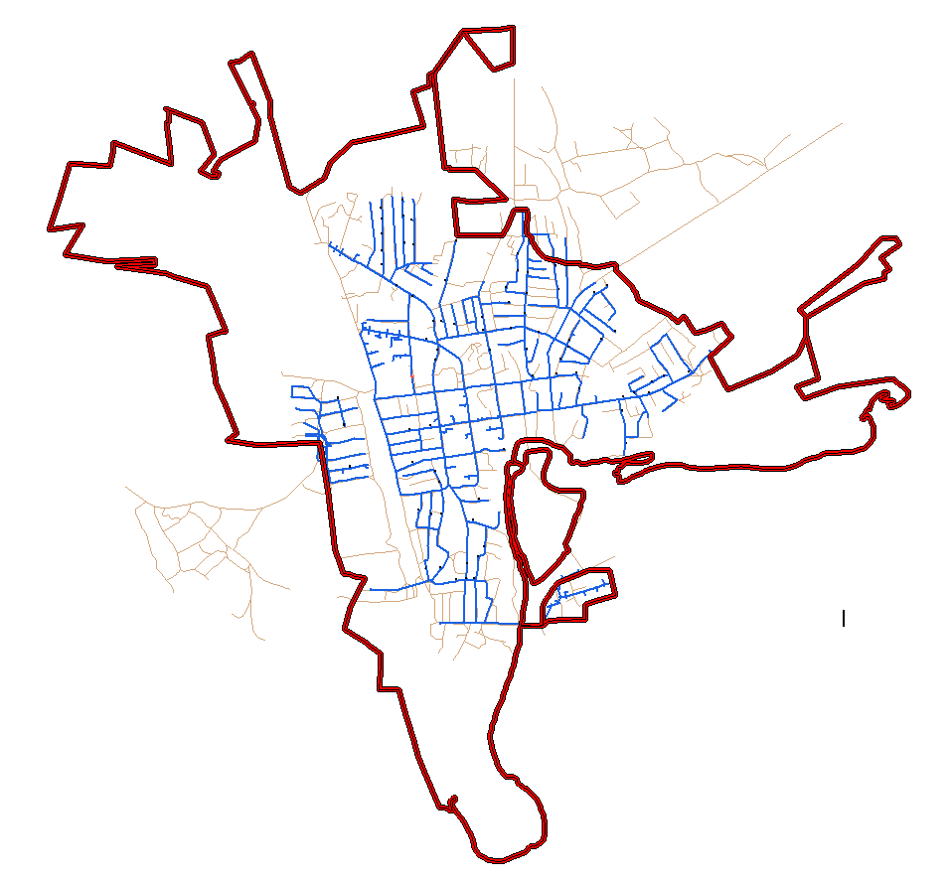
Рис. 1 Схема водоснабжения г. Сураж

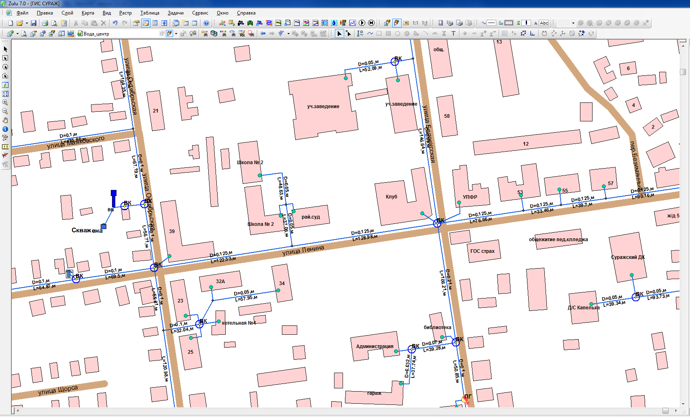
Рис. 2 Схема водоснабжения г. Сураж
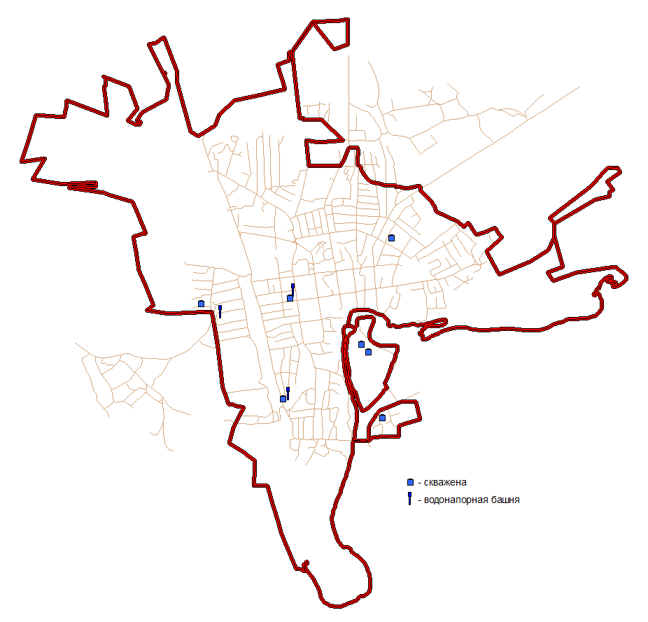

Рис. 3 Схема расположения ВЗУ г. Сураж
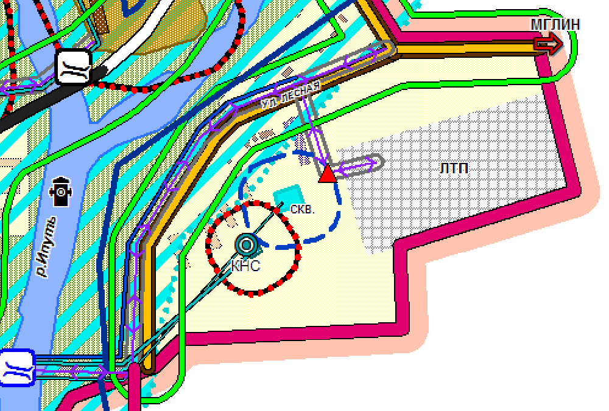

Рис. 4 Зона санитарной охраны скважины №1 и КНС №1

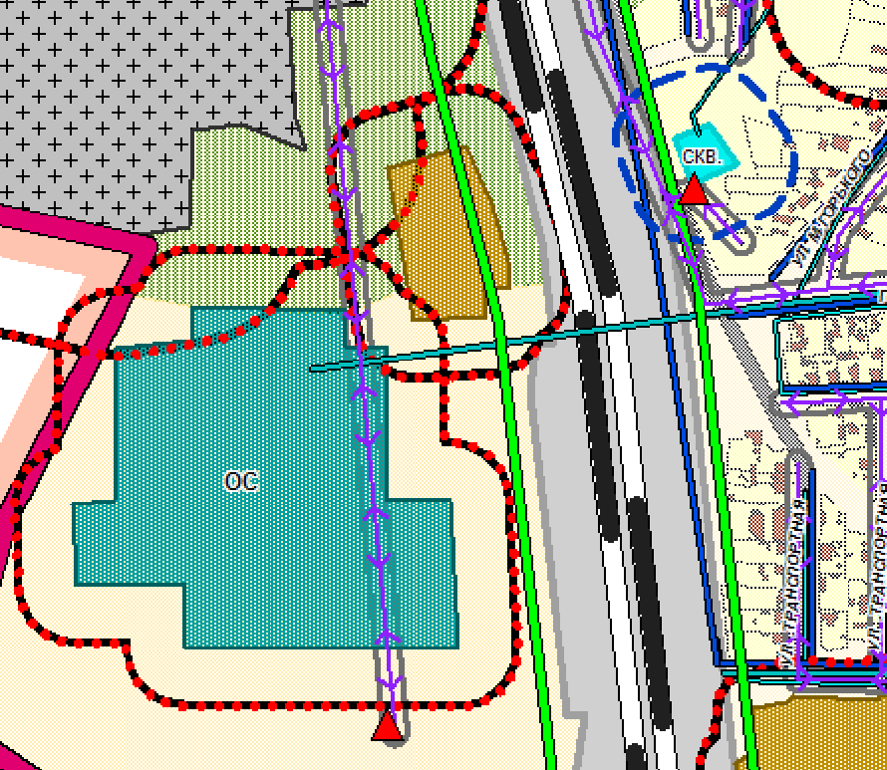
Рис. 5 Зона санитарной охраны скважины №2 и очистных сооружений
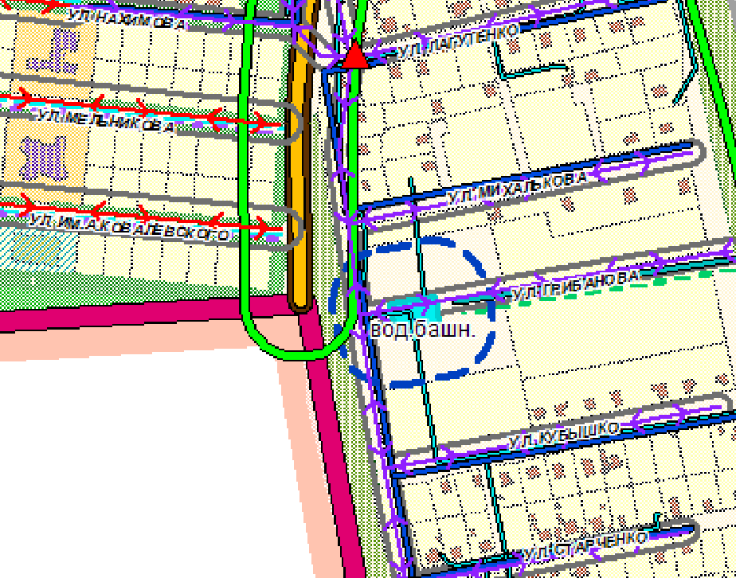
Рис. 6 Зона санитарной охраны водонапорной башни
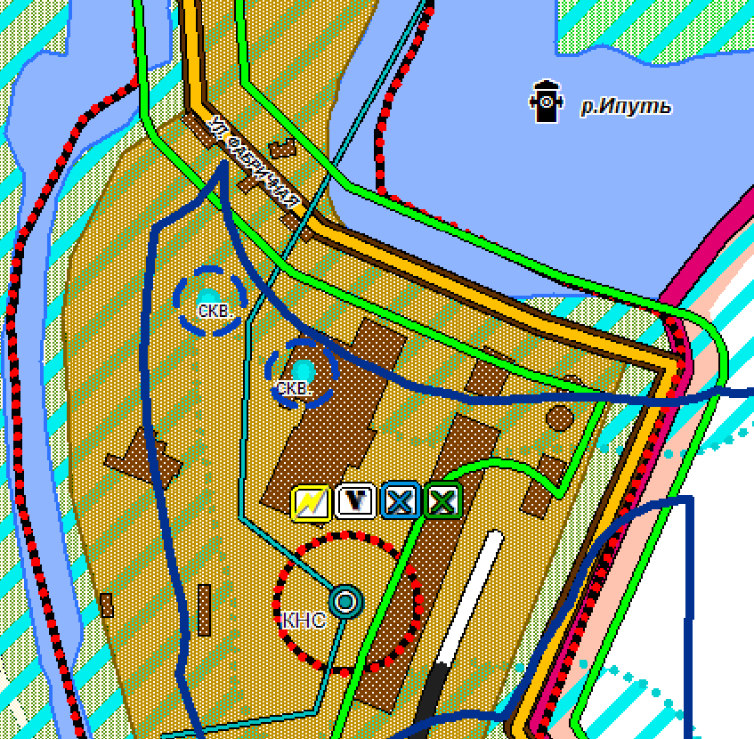
Рис. 7 Зоны санитарной охраны скважин №3, №4 и КНС №2

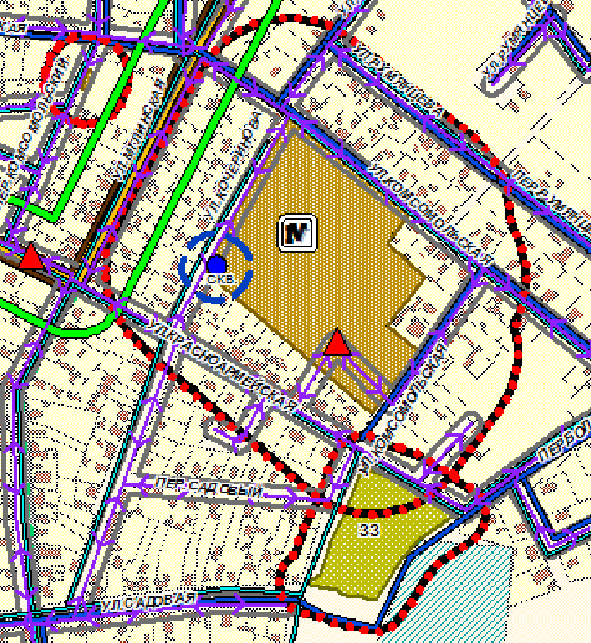
Рис. 8 Зона санитарной охраны скважины №5
1.2. Направления развития централизованных систем водоснабжения
Для обеспечения населения доброкачественной питьевой водой и в достаточных количествах необходимо провести мероприятия по строительству, реконструкции и восстановлению систем водоснабжения, а в последующем - перевод водоснабжения населения вместо шахтных колодцев на централизованное из скважин или децентрализованное из трубчатых колодцев с водозабором из наиболее защищенных от загрязнения водоносных горизонтов.
Для обеспечения населения города доброкачественной питьевой водой необходимы:
- освоение разведанных месторождений подземных вод, строительство новых подземных водозаборов и расширение существующих;
- обустройство зон санитарной охраны водопроводных сооружений на всех объектах, где их нет в настоящее время в соответствии с СанПиН 2.1.4.1110-02;
- реконструкция существующих и строительство новых водопроводных сетей;
- внедрение и расширение систем оборотного водоснабжения и повторного использования воды на промышленных предприятиях;
- усиление контроля со стороны организаций, осуществляющих государственный контроль над охраной и использованием водных объектов, за деятельностью предприятий и организаций, расположенных на территории 2 и 3 поясов зоны санитарной охраны поверхностного источника с целью исключения загрязнения водоисточника хозяйственно-бытовыми и производственными сточными водами;
Перспективное развитие систем водоснабжения предусматривается на строящихся и реконструируемых площадках промышленно-производственного назначения.
Для предприятий источниками водоснабжения рассматриваются поверхностные и подземные воды. Подземные воды рекомендуется использовать на хозяйственно-питьевые нужды и для промышленных целей, где требуется по технологии вода питьевого качества. Также рассматривается возможность организации отдельных, обособленных систем хозяйственно-питьевого и производственно-технического водопроводов.
Основное направление развития водопользования предприятий: сокращение потерь воды и внедрение оборотных циклов.

1.3. Баланс водоснабжения и потребления горячей, питьевой и технической воды.
Централизованное горячее водоснабжение в городе Сураж осуществляется от котельных ГУП «Брянсккоммунэнерго». Горячее водоснабжение в остальной части города выполнено от электро-водонагревателей.
Таблица горячего водопотребления по городу Сураж на 2013г.
Таблица 12.
№  п/п | Адрес | Назначение | Потребление ГВС
 |  |  | Среднесуточное потребление, м³/сут | Среднегодовое потребление, тыс. м³/год
1 | Ул. 1 микрорайон, 12 | ж/д | 46,861 | 16,401
2 | Ул. 1 микрорайон, 13 | ж/д | 43,241 | 15,134
3 | Ул. 1 микрорайон, 9 | ж/д | 50,441 | 17,654
4 | Ул. Белорусская, 27 | ж/д | 5,776 | 2,022
5 | Ул. Белорусская, 39 | ж/д | 0,732 | 0,256
6 | Ул. Белорусская, 74 | ж/д | 36,936 | 12,927
7 | Ул. Красная, 12 | ж/д | 5,044 | 1,765
8 | Ул. Красная, 4 | ж/д | 5,410 | 1,894
9 | Ул. Советская, 3 | ж/д | 9,681 | 3,388
10 | Ул. Советская, 5 | ж/д | 4,678 | 1,637
11 | Ул. Белорусская, 35 | столовая | 16,108 | 5,638
12 | Ул. Ворошилова, 39 | Леч. корпус | 684,610 | 239,614
13 | Ул. Ленина, 51 | Стом. каб | 0,366 | 0,128
14 | Ул. Ленина, 51 | Пом. | 1,953 | 0,683
15 | Ул. Белорусская, 66а | Дет. сад | 72,000 | 25,200
16 | Ул. Ворошилова, 7а | Дет. сад | 75,661 | 26,481
17 | Ул. Садовая, 29 | - | 21,356 | 7,475
18 | Ул. Фрунзе 11а | Шк. №3 | 140,339 | 49,119
19 | Ул. Мглинская, 1 | баня | 61,505 | 21,527
 | ИТОГО: |  | 1282,698 | 448,944

Таблица холодного водопотребления организациями по городу Сураж на 2013г.
Таблица 13
№ | Наименование организации | Водопотребление
 |  | м³/сут | тыс. м³/год
1 | Администрация Суражского района | 1,348 | 0,492
2 | Управление судебного департамента | 0,329 | 0,12
3 | Брянское ОСБ №8605 | 0,164 | 0,06
4 | ГБОУ СПО СПАТ | 14,773 | 5,392
5 | ГБОУ СПО СПК им. Пушкина | 14,192 | 5,18
6 | ГБУ «КЦСОН Суражского района» | 0,644 | 0,235
7 | ГБУЗ Суражская ЦРБ | 16,088 | 5,872
8 | ГБУК «Брянский государственный краеведческий музей» | 0,099 | 0,036
9 | ГКУ «ОСЗН Суражского района» | 0,164 | 0,06
10 | ГКУ Брянской обл. «Брянский пожарно-спасательный центр» | 0,197 | 0,072
11 | ГУП «Брянскфармация», аптека №27 | 0,296 | 0,108
12 | ГУП «Брянсккоммунэнерго» | 171,649 | 62,652
13 | ЗАО «Пролетарий» | 80,833 | 29,504
14 | МБДОУ «Малиновка» | 14,477 | 5,284
15 | МБОУ СОШ №3 | 5,699 | 2,08
16 | МБОУ ДОД ЦДТ г. Суража | 0,496 | 0,181
17 | МБОУ СОШ №1 | 1,808 | 0,66
18 | МФЦ | 0,164 | 0,06
19 | МБУК «Районный библиотечный центр» | 0,132 | 0,048
20 | МБУК «Суражская городская детская библиотека» | 0,142 | 0,052
21 | МО МВД РФ Унечский | 1,512 | 0,552
22 | МОУ СОШ №2 | 1,808 | 0,66
23 | МУП «Благоустройство» | 5,890 | 2,15
24 | МУП «Рынок» | 2,301 | 0,84
25 | ОАО «Брянскавтодор» | 1,381 | 0,504
26 | ОАО «МРСК Центра» | 0,723 | 0,264
27 | ОАО «Ростелеком» | 1,477 | 0,539
28 | ОАО «Брянскоблгаз» | 0,099 | 0,036
29 | ООО «АРИ-ТЭКС» | 0,756 | 0,276
30 | ООО «Брянскоблэлектро» | 0,123 | 0,045
31 | ООО «Веснянка» | 0,849 | 0,31
32 | ООО «Глория» | 1,381 | 0,504
33 | ООО «Жилсервис» | 0,159 | 0,058
34 | ООО «Содействие» | 8,986 | 3,28
35 | ООО «МЭТР» | 0,099 | 0,036
36 | ООО «Суражское ПАТП» | 3,288 | 1,2
37 | ООО «Возрождение» | 21,370 | 7,8
38 | ПФ «Суражанка» | 0,099 | 0,036
39 | Управление мировой юстиции | 0,132 | 0,048
40 | Управление Федеральной службы судебных приставов | 0,132 | 0,048
41 | УПРФ в Суражском мун. районе Брянской области | 0,230 | 0,084
42 | Межрайонная ИФНС №8 по Брянской области | 0,559 | 0,204
43 | ОФК 35, Унечский МОВО – филиал ФГКУ УВО УМВД | 0,099 | 0,036
44 | ГБУ СОН «Суражский дом-интернат» | 10,096 | 3,685
45 | Отдел образования | 1,156 | 0,422
46 | УФК по Брянской области | 0,099 | 0,036
47 | ФГУП «Почта России» | 0,742 | 0,271
48 | ФБУЗ «ЦГСЭН» | 0,296 | 0,108
49 | Филиал «Калужский ОАО «Славянка» | 0,099 | 0,036
50 | Филиал ООО «Росгосстрах» | 0,414 | 0,151
51 | Филиал ФГБУ «Россельхозцентр» | 0,099 | 0,036
52 | Брянский филиал ЗАО «Тандер» | 0,658 | 0,24
53 | ИП Новиков И.И. | 0,603 | 0,22
54 | ИП Товпеко В. | 0,263 | 0,096
55 | ИП Дубинин А.И. | 0,132 | 0,048
56 | ИП Яницкий Д.А. | 0,315 | 0,115
57 | ИП Цыганок Т.Е. | 0,427 | 0,156
58 | ИП Лазутко С.М. | 0,690 | 0,252
59 | ИП Кульков В.М. | 0,099 | 0,036
60 | ИП Яницкий А.Ф. | 0,460 | 0,168
61 | ИП Арефина Е.Г. | 0,164 | 0,06
62 | ИП Дедкова Н.Н. | 0,099 | 0,036
63 | ИП Коржукова И.И. | 0,132 | 0,048
64 | ИП Литвякова Е.М. | 0,148 | 0,054
65 | ИП Рудой И.А. | 0,132 | 0,048
66 | ИП Скок Т.А. | 0,197 | 0,072
67 | ИП Цыганок В.С. | 0,658 | 0,24
68 | ИП Шалунова С.В. | 0,099 | 0,036
69 | ИП Язвенко А.М. | 0,164 | 0,06
70 | ИП Акопян Н.А. | 0,099 | 0,036
71 | ИП Алдокимов С.М. | 0,658 | 0,24
72 | ИП Голованова В.Д. | 0,099 | 0,036
73 | ИП Гусакова С. | 0,416 | 0,152
74 | ИП Жмурина М.И. | 0,263 | 0,096
75 | ИП Жоров В.А. | 0,427 | 0,156
76 | ИП Зуева М.М. | 0,230 | 0,084
77 | ИП Иваньков С.Н. | 0,099 | 0,036
78 | ИП Кауров А.С. | 0,153 | 0,056
79 | ИП Ковалев А.И. | 1,216 | 0,444
80 | ИП Кулькова Л.И. | 0,099 | 0,036
81 | ИП Лебедева Г.А. | 0,414 | 0,151
82 | ИП Лерман Б.С. | 0,099 | 0,036
83 | ИП Мгераян А.Р. | 0,263 | 0,096
84 | ИП Морозов О.О. | 2,244 | 0,819
85 | ИП Полоник Н.М. | 0,164 | 0,06
86 | ИП Руденко Ю.М. | 0,255 | 0,093
87 | ИП Солодухо Е.И. | 0,307 | 0,112
88 | ИП Сандлер Э.Л. | 0,164 | 0,06
89 | ИП Шелеп А.Н. | 0,427 | 0,156
90 | ИП Шмендель М.В. | 10,027 | 3,66
91 | ИП Ливенок С.А. | 0,230 | 0,084
92 | ИП Разгонова Т.В. | 0,066 | 0,024
93 | ИП Коноваленко А.Н. | 0,789 | 0,288
94 | ООО «Твой дом» | 0,789 | 0,288
95 | ИП Бессарабова А. | 1,249 | 0,456
96 | МБОУ «Солнышко» | 10,992 | 4,012
97 | Физкультурно-оздоровительный центр | 50,000 | 18,25
98 | Бассейн | 283,167 | 103,356
99 | Фонтан | 28,000 | 10,22
100 | Строящийся дом по ул. Красноармейская, 15 | 30,000 | 10,95
101 | Строящийся дом по ул. Садовая, 33 | 30,000 | 10,95
102 | Каток (школа им. Ленина) | 0,164 | 0,06
103 | Каток (городской) | 0,164 | 0,06
 | Итого: | 849,318 | 310,001

Потребление холодной воды населением Таблица 14
Потребитель | Наименование расхода | Ед-цаизме- ре- ния | Кол-во | Средне суточн. норма на ед. изм. л | Водопотребление
 |  |  |  |  | Сред.  сут.  м³/сут | Годовое  т.м³/год | Макс.  сут.  м³/сут | Макс.  час.  м³/час
1 | 2 | 3 | 4 | 5 | 6 | 7 | 8 | 9
6 квартал | Хоз-питьевые нужды | чел | 109 | 160 | 17 | 6,2 | 20 | 0,05
 | Неучтённые расходы | % | 0,25 |  | 0,2 | 0,193 |  | 0,001
 | Полив | м.кв.
 | Итого: |  |  |  |  | 6,393
1 микрорайон | Хоз-питьевые нужды | чел | 453 | 75 | 34 | 12,4 | 54 | 0,05
 | Неучтённые расходы | % | 0,25 |  | 1,1 | 0,414 |  | 0,001
 | Полив | м.кв.
 | Итого: |  |  |  |  | 12,814
Пер. Вокзальный | Хоз-питьевые нужды | чел | 179 | 129 | 23 | 8,4 | 34 | 0,05
 | Неучтённые расходы | % | 0,25 |  | 0,4 | 0,164 |  | 0,001
 | Полив | м.кв.
 | Итого: |  |  |  |  | 8,564
Ул. Белорусская | Хоз-питьевые нужды | чел | 186 | 90 | 16,7 | 6,1 | 16 | 0,04
 | Неучтённые расходы | % | 0,25 |  | 0,5 | 0,170 |  | 0,001
 | Полив | м.кв.
 | Итого: |  |  |  |  | 6,27
Ул. Вокзальная | Хоз-питьевые нужды | чел | 180 | 112 | 20,1 | 7,3 | 34 | 0,05
 | Неучтённые расходы | % | 0,25 |  | 0,4 | 0,164 |  | 0,001
 | Полив | м.кв.
 | Итого: |  |  |  |  | 7,464
Ул. Ворошилова | Хоз-питьевые нужды | чел | 8 | 200 | 1,6 | 0,06 | 1,7 | 0,03
 | Неучтённые расходы | % | 0,25 |  | 0,02 | 0,01 |  | 0,00
 | Полив | м.кв.
 | Итого: |  |  |  |  | 0,07
Ул. Красная | Хоз-питьевые нужды | чел | 80 | 73 | 5,8 | 2,1 | 15 | 0,05
 | Неучтённые расходы | % | 0,25 |  | 0,2 | 0,073 |  | 0,001
 | Полив | м.кв.
 | Итого: |  |  |  |  | 2,173
Ул. Красноармейская | Хоз-питьевые нужды | чел | 525 | 130 | 68,1 | 24,8 | 74 | 0,05
 | Неучтённые расходы | % | 0,25 |  | 1,3 | 0,002 |  | 0,001
 | Полив | м.кв.
 | Итого: |  |  |  |  | 24,802
Ул. Ленина | Хоз-питьевые нужды | чел | 285 | 124 | 35,2 | 12,8 | 54 | 0,05
 | Неучтённые расходы | % | 0,25 |  | 0,7 | 0,261 |  | 0,001
 | Полив | м.кв.
 | Итого: |  |  |  |  | 13,061
Ул. Лесная | Хоз-питьевые нужды | чел | 114 | 97 | 11 | 4,0 | 21 | 0,02
 | Неучтённые расходы | % | 0,25 |  | 0,2 | 0,104 |  | 0,000
 | Полив | м.кв.
 | Итого: |  |  |  |  | 4,104
Ул. Мглинская | Хоз-питьевые нужды | чел | 35 | 86 | 3,02 | 1,1 | 7 | 0,05
 | Неучтённые расходы | % | 0,25 |  | 0,1 | 0,033 |  | 0,001
 | Полив | м.кв.
 | Итого: |  |  |  |  | 1,133
Ул. Некрасова | Хоз-питьевые нужды | чел | 29 | 97 | 2,8 | 1,0 | 3,1 | 0,05
 | Неучтённые расходы | % | 0,25 |  | 0,1 | 0,027 |  | 0,001
 | Полив | м.кв.
 | Итого: |  |  |  |  | 1,027
Ул. Октябрьская | Хоз-питьевые нужды | чел | 180 | 117 | 21 | 7,7 | 34 | 0,04
 | Неучтённые расходы | % | 0,25 |  | 0,4 | 0,165 |  | 0,001
 | Полив | м.кв.
 | Итого: |  |  |  |  | 7,865
Ул. Пионерская | Хоз-питьевые нужды | чел | 257 | 115 | 29,6 | 10,8 | 48 | 0,05
 | Неучтённые расходы | % | 0,25 |  | 0,6 | 0,235 |  | 0,001
 | Полив | м.кв.
 | Итого: |  |  |  |  | 11,035
Ул. Садовая | Хоз-питьевые нужды | чел | 131 | 106 | 13,9 | 5,1 | 24 | 0,04
 | Неучтённые расходы | % | 0,25 |  | 0,3 | 0,120 |  | 0,001
 | Полив | м.кв.
 | Итого: |  |  |  |  | 5,220
Ул. Советская | Хоз-питьевые нужды | чел | 94 | 110 | 10,3 | 3,7 | 11 | 0,05
 | Неучтённые расходы | % | 0,25 |  | 0,2 | 0,086 |  | 0,001
 | Полив | м.кв.
 | Итого: |  |  |  |  | 3,786
Ул. Спортивная | Хоз-питьевые нужды | чел | 22 | 95 | 2,1 | 0,8 | 2,1 | 0,4
 | Неучтённые расходы | % | 0,25 |  | 0,5 | 0,020 |  | 0,001
 | Полив | м.кв.
 | Итого: |  |  |  |  | 0,82
Ул. Фрунзе | Хоз-питьевые нужды | чел | 62 | 171 | 10,6 | 3,9 | 12 | 0,6
 | Неучтённые расходы | % | 0,25 |  | 0,1 | 0,057 |  | 0,001
 | Полив | м.кв.
 | Итого: |  |  |  |  | 3,957
Ул. Новая | Хоз-питьевые нужды | чел | 188 | 112 | 21 | 7,7 | 35 | 0,6
 | Неучтённые расходы | % | 0,25 |  | 0,5 | 0,172 |  | 0,001
 | Полив | м.кв.
 | Итого: |  |  |  |  | 7,872
 | ВСЕГО: |  |  |  |  | 128,43

Баланс водоснабжения по годам представлен в таблице 15.
Таблица 15
Потребители | 2011 год |  |  | 2012 год |  |  | 2013 год
 | Факт | План на год | % годового плана | Факт | План на год | % годового плана | Факт | План на год | % годового плана
Поднято воды из скважин | 562,9 | 576 | 97,7 | 548 | 558,7 | 98 | 575,6 | 573,7 | 100,3
Подано воды в сеть | 562,9 | 576 | 97,7 | 548 | 558,7 | 98 | 575,6 | 573,7 | 100,3
Отпущено воды по категориям потребителей: | 524,2 | 536,5 | 97,7 | 510,0 | 520,0 | 98 | 534,7 | 533 | 100,3
Население | 387,3 | 395,0 | 98,0 | 380,6 | 388 | 98 | 409,2 | 408,7 | 100,3
Финансируемые из бюджетов всех уровней | 27,0 | 27,5 | 98,0 | 29,3 | 29,9 | 98 | 24,3 | 24,0 | 100,3
Прочие потребители | 109,9 | 112,1 | 98 | 100,1 | 102,1 | 98 | 101,2 | 100,2 | 100,3
Потери воды | 38,7 | 39,5 | 38,0 | 38,0 | 38,7 | 98 | 40,9 | 40,7 | 100,3

1.3.1. Перспективное потребление коммунальных ресурсов в сфере водоснабжения

Развитие систем водоснабжения и водоотведения на период до 2024 года учитывает увеличение размера застраиваемой территории и улучшение качества жизни населения.
В результате реализации программы должно быть обеспечено развитие сетей централизованного водоснабжения города Сураж, а так же 100%-е подключение потребителей к централизованным системам водоснабжения. В перспективе развития города Сураж источником хозяйственно-питьевого водоснабжения являются централизованные сети водоснабжения.
При проектировании системы водоснабжения определяется требуемый расход воды для потребителей. Расход воды на хозяйственно-питьевые нужды населения зависит от степени санитарно-технического благоустройства населённых пунктов и районов жилой застройки.
Благоустройство жилой застройки для города Сураж принято следующим:
- планируемая жилая застройка на конец расчётного срока 2024 года оборудуется внутренними системами водоснабжения;
- существующий мало и среднеэтажный жилой фонд оборудуется местными водонагревателями.
Удельное среднесуточное (за год) водопотребление на одного жителя в населенных пунктах района приняты согласно СНиП 2.04.02-84*
Количество воды на нужды промышленности, обеспечивающей население продуктами, и неучтенные расходы приняты дополнительно в размере 10% суммарного расхода воды на хозяйственно-питьевые нужды населенного пункта.
Потребности в воде на хозяйственно-питьевые нужды населения рассчитаны на следующем основании:
- первая очередь (2019 г.): для населения (11,5 тыс. чел.) принимается норма водопотребления 180 л/сут., неучтенные расходы 10 %;
- расчетный срок (2024 г.): для населения (11,4 тыс. чел.) принимается норма водопотребления 200 л/сут., неучтенные расходы 10 %.
Таблица 16
Таблица суммарного водопотребления города Сураж на период с 2014 по 2024 гг.
Расчётные сроки | Наименование расхода | Ед-ца изме- ре- ния | Кол-во | Средне суточн. норма на ед. изм., л | Водопотребление
 |  |  |  |  | Сред.  сут.  м³/сут | Годовое  тыс. м³/год
I-этап до 2019г. | Хозяйственно-питьевые нужды населения | чел. | 11500 | 180 | 2070 | 755,55
 | Неучтенные расходы | % | 10,0 | - | 207 | 75,555
 | Итого: | - | - | - | 2277 | 831,105
II-этап до 2024г. | Хозяйственно-питьевые нужды населения | чел. | 11400 | 200 | 2280 | 832,2
 | Неучтенные расходы | % | 10,0 | - | 228 | 83,22
 | Итого: | - | - | - | 2508 | 915,42

Неучтённые расходы включают в себя расходы воды на нужды промышленности, бюджетных организаций и малого предпринимательства . Удельное водопотребление включает расходы воды на хозяйственно-питьевые и бытовые нужды в общественных зданиях. Полив не должен производиться артезианской водой, поэтому в расчете хозяйственно-питьевого водопотребления не учитывается. Воду на полив использовать из открытых источников.

1.4. Предложения по строительству, реконструкции и модернизации объектов централизованных систем водоснабжения.
Водоснабжение города на перспективу предусматривается из подземных источников путем расширения водозаборов, модернизации существующих сетей и сооружений централизованного водоснабжения, строительства новых с применением современных технологий и материалов.
Строительству водозаборных сооружений в каждом конкретном случае должны предшествовать специальные гидрогеологические изыскания. Для всех водозаборов предусматриваются установки по обеззараживанию воды.
Схемой предполагается 100% обеспечение жителей города чистой питьевой водой в расчетный срок.
Прокладку новых сетей рекомендуется осуществлять с одновременной заменой старых сетей.
Увеличение водопотребления планируется для комфортного и безопасного проживания населения.
Во всех населенных пунктах действует централизованная система хозяйственно-питьевого и противопожарного водоснабжения – гидранты, которые не соответствуют противопожарным требованиям, требуется их замена.
Планируется строительство водоочистных сооружений в связи с увеличением числа подключаемых потребителей.
Необходимо провести объективную инвентаризацию потребителей воды, при этом учесть отдельно потребителей, за жизнь которых районные власти несут ответственность.
Необходимо ввести систему учета потребляемой и сбрасываемой воды, причем как во всех системах в целом, так и у каждого потребителя. Очевидно, что повсеместная установка водомеров приведет к снижению потребления воды, что повлечет за собой уменьшение неучтенных расходов воды и потерь при транспортировке.

Схема будет реализована в период с 2014г. по 2024г.
Капитальный ремонт сетей и объектов водоснабжения:
  - Замена изношенных водопроводных сетей
  - Обустройство зон санитарной охраны водозаборов и водопроводных сооружений в соответствии с СанПиН 2.1.4.1110-02.
  - Замена изоляции тепловой сети горячего водоснабжения.
  - Ремонт запорной арматуры, колодцев.
  - Реконструкция артезианских скважин.
Новое строительство сетей и объектов водоснабжения:
2.1. Строительство новой станции II подъема с резервуаром емкостью 1000 м³ и суточным подъемом 1000 м³/сут в районе воинской части.
2.2. Строительство новой водопроводной башни в районе Слободского сада.
2.3. Строительство нового водопровода для улиц Мельникова, Им. А. Ковалевского, Михалькова, Нахимова, пер. Промышленный, Западная, так же для улиц, расширение застройки которых планируется проводить в западном направлении (ул. Есенина, Глинная, Полевая, Слободская, Нахимова).
2.4. Строительство речных водозаборов для организации технического водоснабжения.
2.5. Внедрение современной технологии очистки воды.
2.6. Установка системы диспетчеризации артскважин и КНС с реализацией рабочего места на компьютере, для получения удобного визуального представления со звуковыми сигналами в аварийные ситуации.
Мероприятия по улучшению эффективности работы системы водоснабжения:
3.1. Установка общедомовых приборов учета холодного водоснабжения.
3.2. Установка датчиков давления и частотных преобразователей на насосных станциях, водозаборных сооружениях.

1.5. Экологические аспекты мероприятий по строительству, реконструкции и модернизации объектов централизованных систем водоснабжения.
В ближайшее время для улучшения качества воды у потребителей должно быть проведено строительство водопроводных очистных сооружений. По завершению этой работы качество воды, подаваемой потребителям, улучшиться и в благоприятные периоды года вода будет соответствовать требованиям санитарных норм и правил. Однако в промежуточные периоды года качество будет ухудшаться.
На первую очередь проектом схемы водоснабжения предлагается следующее:
- в целях улучшения качества питьевой воды необходимо строительство станции обеззараживания;
- организация зон санитарной охраны действующих артезианских скважин;
- в целях улучшения качества подачи питьевой воды планируется реконструкция сетей водопотребления.
- вести контроль химического анализа подземных вод.
Охрана поверхностных вод
Мероприятия по охране водных ресурсов включают решение следующих задач:
- предотвращение загрязнения источников питьевого водоснабжения и обеспечение их соответствия санитарно-гигиеническим требованиям;
- повышение эффективности и надежности функционирования систем водообеспечения за счет реализации водоохранных, технических и санитарных мероприятий;
- совершенствование технологии обработки воды;
- развитие систем забора, водоочистки, транспортировки и водоотведения;
- экономия питьевой воды.
- строительство водоочистных сооружений;
- капитальный ремонт водохозяйственных сооружений;
- установление границ водоохранных зон и прибрежных защитных полос водных объектов;
- чистка водных объектов;
- обустройство зон санитарной охраны водозаборов и водопроводных сооружений на всех объектах, где их нет в настоящее время, в соответствии с СанПиН 2.1.4.1110-02;
В границах водоохранных зон запрещается:
- использование сточных вод для удобрения почв;
- размещение кладбищ, скотомогильников, мест захоронения отходов производства и потребления, радиоактивных, химических, взрывчатых, токсичных, отравляющих и ядовитых веществ;
- осуществление авиационных мер по борьбе с вредителями и болезнями растений;
- движение и стоянка транспортных средств (кроме специальных транспортных средств), за исключением их движения по дорогам и стоянки на дорогах в специально оборудованных местах, имеющих твердое покрытие.

Охрана подземных вод
Охрана подземных вод должна будет осуществляться по двум направлениям – не допущение истощения ресурсов подземных вод и защита их от загрязнения.
Мероприятия по организации поверхностного стока:
- Организация сети наблюдательных скважин, обеспечивающих мониторинговые наблюдения за уровенным режимом и качеством подземных вод.
- Оценка запасов на месторождениях подземных вод, эксплуатирующихся на участках с неутвержденными запасами, администрации города.
- Выявление недействующих скважин и проведение ликвидационного тампонажа на них.
- Организация вокруг эксплуатационных скважин зон санитарной охраны I, II и III поясов.
- Обеспечение отсутствия в пределах II пояса ЗСО всех потенциальных источников бактериологического загрязнения, в пределах III пояса ЗСО – источников химического загрязнения.
- Соблюдение лимита среднесуточного водоотбора, предусмотренный лицензией на право пользования недрами.

1.6. Оценка капитальных вложений в строительство, реконструкцию и модернизацию объектов централизованных систем водоснабжения
Предварительный расчет стоимости выполнения работ.
- Общие положения.
В современных рыночных условиях, в которых работает инвестиционно-строительный комплекс, произошли коренные изменения в подходах к нормированию тех или иных видов затрат, изменилась экономическая основа в строительной сфере.
В настоящее время существует множество методов и подходов к определению стоимости строительства, изменчивость цен и их разнообразие не позволяют на данном этапе работы точно определить необходимые затраты в полном объеме.
В связи с этим, на дальнейших стадиях проектирования требуется детальное уточнение параметров строительства на основании изучения местных условий и конкретных специфических функций строящегося объекта.
Стоимость разработки проектной документации объектов капитального строительства определена на основании «Справочников базовых цен на проектные работы для строительства» (Коммунальные инженерные здания и сооружения, Объекты водоснабжения и канализации). Базовая цена проектных работ (на 1 января 2001 года) устанавливается в зависимости от основных натуральных показателей проектируемых объектов и приводится к текущему уровню цен умножением на коэффициент, отражающий инфляционные процессы на момент определения цены проектных работ для строительства согласно Письму № 1951-ВТ/10 от 12.02.2013г. Министерства регионального развития Российской Федерации.
Ориентировочная стоимость строительства зданий и сооружений определена по проектам объектов-аналогов, Каталогам проектов повторного применения для строительства объектов социальной и инженерной инфраструктур, Укрупненным нормативам цены строительства для применения в 2012, изданным Министерством регионального развития РФ, по существующим сборникам ФЕР в ценах и нормах 2001 года, а также с использованием сборников УПВС в ценах и нормах 1969 года. Стоимость работ пересчитана в цены 2013 года с коэффициентами согласно: - Постановлению № 94 от 11.05.1983г. Государственного комитета СССР по делам строительства; - Письму № 14-Д от 06.09.1990г. Государственного комитета СССР по делам строительства; - Письму № 15-149/6 от 24.09.1990г. Государственного комитета РСФСР по делам строительства; - Письму № 2836-ИП/12/ГС от 03.12.2012г. Министерства регионального развития Российской Федерации; - Письму № 21790-АК/Д03 от 05.10.2011г. Министерства регионального развития Российской Федерации.
Расчетная стоимость мероприятий приводится по этапам реализации, приведенным в Схеме водоснабжения и водоотведения, с учетом индексов-дефляторов до 2019 и 2024 г.г. в соответствии с указаниями Минэкономразвития РФ Письмо № 21790-АК/Д03 от 05.10.2011г. "Об индексах цен и индексах-дефляторах для прогнозирования цен".
Определение стоимости на разных этапах проектирования должно осуществляться различными методиками. На предпроектной стадии при обосновании инвестиций определяется предварительная (расчетная) стоимость строительства. Проекта на этой стадии еще нет, поэтому она составляется по предельно укрупненным показателям. При отсутствии таких показателей могут использоваться данные о стоимости объектов-аналогов. При разработке рабочей документации на объекты капитального строительства необходимо уточнение стоимости путем составления проектно-сметной документации. Стоимость устанавливается на каждой стадии проектирования, в связи, с чем обеспечивается поэтапная ее детализация и уточнение. Таким образом, базовые цены устанавливаются с целью последующего формирования договорных цен на разработку проектной документации и строительства.
В расчетах не учитывались:
- стоимость резервирования и выкупа земельных участков и недвижимости для государственных и муниципальных нужд;
- стоимость проведения топографо-геодезических и геологических изысканий на территориях строительства;
- стоимость мероприятий по сносу и демонтажу зданий и сооружений на территориях строительства;
- стоимость мероприятий по реконструкции существующих объектов;
- оснащение необходимым оборудованием и благоустройство прилегающей территории;
- особенности территории строительства.
Результаты расчетов (сводная ведомость стоимости работ) приведены в таблице 17.
- Ориентировочная стоимость зданий, сооружений и инженерных коммуникаций.
ВЕДОМОСТЬ ОБЪЕМОВ И СТОИМОСТИ РАБОТ
Таблица 17
№ п/п | Наименование мероприятия | Единица измерения | Физический объем | Объем финансирования, тыс. руб. | Сроки выполнения работ
Капитальный ремонт сетей и объектов водоснабжения
1.1. | Замена изношенных водопроводных сетей | м |  |  | 2014-2024
1.2. | Обустройство зон санитарной охраны водозаборов и водопроводных сооружений в соответствии с СанПиН 2.1.4.1110-02. | - | - | 650 | 2014-2024
1.3. | Замена изоляции тепловой сети горячего водоснабжения | - | - | 1050 | 2014-2024
1.4. | Ремонт запорной арматуры, колодцев | - | - | 350 | 2014-2024
1.5. | Реконструкция артезианских скважин | шт. | 7 | 2100 | 2014-2024
Новое строительство в системе водоснабжения
2.1. | Строительство новой станции II подъема с резервуаром емкостью 1000 м³ и суточным подъемом 1000 м³/сут в районе воинской части | шт. | 1 | 15000 | 2014-2019
2.2. | Строительство новой водопроводной башни в районе Слободского сада | шт. | 1 | 650 | 2014-2019
2.3. | Строительство нового водопровода для улиц Мельникова, Им. А. Ковалевского, Михалькова, Нахимова, пер. Промышленный, Западная, так же для улиц, расширение застройки которых планируется проводить в западном направлении (ул. Есенина, Глинная, Полевая, Слободская, Нахимова). | м | 12000 | 30000 | 2014-2024
2.4. | Строительство речных водозаборов для организации технического водоснабжения | - | - | В соответствии с проектами | 2014-2024
2.5. | Внедрение современной технологии очистки воды | - | - | 350 | 2014-2019
2.6. | Установка системы диспетчеризации артскважин и КНС с реализацией рабочего места на компьютере, для получения удобного визуального представления со звуковыми сигналами в аварийные ситуации | - | - | 620 | 2014-2019
Мероприятия по улучшению эффективности работы системы водоснабжения
3.1. | Установка общедомовых приборов учета холодного водоснабжения | - | - | 550 | 2014-2015
3.2. | Установка датчиков давления и частотных преобразователей на насосных станциях, водозаборных сооружениях | - | - | 245 | 2014-2019

1.7. Перечень выявленных бесхозных объектов централизованных систем водоснабжения и перечень организаций, уполномоченных на их эксплуатацию.
На момент составления схемы водоснабжения города Сураж бесхозные объекты системы водоснабжения не выявлены.
При выявлении бесхозяйных сетей, обслуживающими организациями, ответственными за их эксплуатацию, являются: МУП «Суражский водоканал», ЗАО «Пролетарий», филиал «Калужский ОАО «Славянка» и ОАО «РЖД» каждая в своей зоне деятельности.

Глава 2. Схема водоотведения.

2.1 Существующее положение в сфере водоотведения города

Сураж.

2.1.1 Описание структуры системы сбора, очистки и отведения сточных вод муниципального образования.
В городе Сураж действует централизованная канализация. Хозяйственно-бытовая канализация охватывает жилую застройку и здания общего назначения.
Оборудование канализацией городского поселения – 60,6 %, в т.ч. централизованной – 21,8 %.
Водоотведение осуществляется канализационной сетью протяженностью 16,6 км, в т.ч. коллекторов 1,7 км и 4 КНС на очистные сооружения ЗАО "Пролетарий" мощностью 13 тыс. м³/сут., находящиеся в эксплуатации с 1976 г.
Состав очистных сооружений:
- приемная камера;
- песколовка;
- смеситель;
- распределительная чаша первичных отстоев;
- первичные радиальные отстойники;
- аэротенк-смеситель;
- вторичные радиальные отстойники;
- аэраторы;
- биопруды.
Сточные воды поступают в приемную и далее самотеком на песколовку и двухъярусные отстойники, где происходит механическая очистка. Осевший в секциях песок самотеком удаляется на песковую площадку. Задержанный в двухъярусных отстойниках осадок попадает в септическую часть, где подвергается мезофильному сбраживанию. По мере созревания, осадок выпускается на иловые площадки.
Осветленные сточные воды из двухъярусных отстойников поступает на блок биологической очистки, включающей в себя: биофильтры, вторичные отстойники.
После биологической очистки сточные воды обезвреживаются в контактном резервуаре раствором хлорной извести и после 30-ти минутного пребывания сбрасывается в р. Ипуть. Эффективность очистки 94-89%, что соответствует проектным данным.

2.1.2 Анализ действующих систем и схем водоотведения города.
Таблица 18
Характеристики очистных сооружений
№ п/п | Наименование объекта,  адрес местонахождения | Год ввода | Состав водоочистных сооружений | Объем отводимых на очистку сточных вод, тыс. м³/год | Место отвода сточных вод после очистки | Применяемый метод обеззараживания
1 | Очистные сооружения г. Сураж | 1976 | 1. Приемная камера.  2. Песколовка горизонтальная.  3. Смеситель.  4. Распределительная чаша первичных отстойников.  5. Первичные радиальные отстойники.  6. Аэротенк-смеситель  7. Вторичные радиальные отстойники.  8. Аэраторы.  9. Биопруды. | 374,82 | Река Ипуть | Хлорирование

Характеристики канализационных насосных станций
Таблица 19
Расположение канализационной насосной станции | Год стр-ва | Мощность фактич., тыс. м³/сут | Марка насосов | Кол-во насосов (шт.)
КНС ул. Вокзальная | 1967 | - | СМ -150-125-315 | 1
 |  |  | СМ-150-125-315 | 1 резерв
КНС ул. Ленина | 1959 | - | 2-132-19А2 | 1
 |  |  | 1-132-19А1 | 1 резерв
КНС ЛТП (ул.Лесная) | 1959 | - | СМ 100-65-200-4 | 1
 |  |  | СМ 100-65-200-4 | 1 резерв
КНС школа | 1994 | - | СМ 100-65-200-4 | 1
 |  |  | СМ 100-65-200-4 | 1 резерв

Существующее сетевое хозяйство: водоотведение
г. Сураж Таблица 20
Участок № | Начальный узел | Конечный узел | Длина, м | Диаметр (кон), мм
1 | КНС | Дюкерный колодец | 119,7 | 200
2 | Дюкерный колодец | Колодец гаситель | 15,66 | 200
3 | Дюкерный колодец | Дюкерный колодец | 363,68 | 200
4 | Колодец гаситель | КК | 384,33 | 400
5 | КК | КК | 100,58 | 400
6 | КК | КК | 107,56 | 250
7 | КК | КК | 18,72 | 250
8 | КК | КК | 44,78 | 250
9 | КК | КК | 46,34 | 250
10 | КК | КК | 33,54 | 250
11 | КК | КК | 40,05 | 250
12 | КК | КК | 37,97 | 250
13 | КК | КК | 87,84 | 250
14 | КК | КК | 62,14 | 250
15 | КК | КК | 57,78 | 250
16 | КК | КК | 13,47 | 250
17 | КК | КК | 38,64 | 250
18 | КК | КК | 9,89 | 100
19 | КК | КК | 13,85 | 100
20 | КК | КК | 14,15 | 100
21 | КК | КК | 21,48 | 100
22 | КК | КК | 46,08 | 200
23 | КК | КК | 30,23 | 200
24 | КК | КК | 12,62 | 100
25 | КК | КК | 12,01 | 100
26 | КК | КК | 18,25 | 100
27 | КК | КК | 12,46 | 100
28 | КК | КК | 35,19 | 200
29 | КК | КК | 48,04 | 200
30 | КК | КК | 13,22 | 100
31 | КК | КК | 56,88 | 250
32 | КК | КК | 14,35 | 100
33 | КК | КК | 37,59 | 250
34 | КК | КК | 16,84 | 100
35 | КК | КК | 66,66 | 250
36 | КК | КК | 54,84 | 250
37 | КК | КК | 50,18 | 250
38 | КК | КК | 50,06 | 250
39 | КК | КК | 49,52 | 250
40 | КК | КК | 52,89 | 250
41 | КК | КК | 8,34 | 100
42 | КК | КК | 23,93 | 100
43 | КК | КК | 9,46 | 100
44 | КК | КК | 13,04 | 100
45 | КК | КК | 9,44 | 100
46 | КК | КК | 50 | 250
47 | КК | КК | 10,65 | 100
48 | КК | КК | 19,51 | 100
49 | КК | КК | 16,55 | 200
50 | КК | КК | 9,27 | 100
51 | КК | КК | 22,8 | 150
52 | КК | КК | 9,96 | 100
53 | КК | КК | 11,34 | 150
54 | КК | КК | 51,47 | 150
55 | КК | КК | 9,74 | 100
56 | КК | КК | 73,76 | 150
57 | КК | КК | 14,36 | 150
58 | КК | КК | 24,4 | 200
59 | КК | КК | 7,76 | 100
60 | КК | КК | 40,32 | 200
61 | КК | КК | 40,91 | 200
62 | КК | КК | 50,75 | 200
63 | КК | КК | 19,04 | 150
64 | КК | КК | 7,33 | 150
65 | КК | КК | 8,02 | 100
66 | КК | КК | 13,34 | 150
67 | КК | КК | 7,84 | 100
68 | КК | КК | 50,07 | 200
69 | КК | КК | 51,32 | 200
70 | КК | КК | 42,43 | 200
71 | КК | КК | 5,06 | 100
72 | КК | КК | 19,08 | 150
73 | КК | КК | 6,39 | 100
74 | КК | КК | 6,4 | 100
75 | КК | КК | 16,71 | 150
76 | КК | КК | 5,75 | 100
77 | КК | КК | 22,99 | 150
78 | КК | КК | 12,11 | 150
79 | КК | КК | 17,12 | 150
80 | КК | КК | 50,86 | 200
81 | КК | КК | 14,55 | 200
82 | КК | КК | 18,09 | 150
83 | КК | КК | 8,32 | 100
84 | КК | КК | 7,76 | 100
85 | КК | КК | 16,91 | 150
86 | КК | КК | 19,45 | 0
87 | КК | КК | 7,77 | 100
88 | КК | КК | 8 | 100
89 | КК | КК | 8,8 | 100
90 | КК | КК | 22,29 | 150
91 | КК | КК | 21,35 | 150
92 | КК | КК | 20,56 | 150
93 | КК | КК | 50,98 | 150
94 | КК | КК | 70,06 | 150
95 | КК | КК | 10,03 | 100
96 | КК | КК | 11,03 | 100
97 | КК | КК | 10,8 | 100
98 | КК | КК | 22,64 | 100
99 | КК | КК | 20,45 | 150
100 | КК | КК | 9,79 | 150
101 | КК | КК | 14,69 | 200
102 | КК | КК | 48,01 | 200
103 | КК | КК | 6,19 | 100
104 | КК | КК | 50,22 | 250
105 | КК | КК | 6,26 | 100
106 | КК | КК | 50,28 | 250
107 | КК | КК | 6,87 | 100
108 | КК | КК | 28,19 | 150
109 | КК | КК | 33,61 | 150
110 | КК | КК | 9,41 | 100
111 | КК | КК | 50,52 | 250
112 | КК | КК | 50,54 | 250
113 | КК | КК | 8,44 | 100
114 | КК | КК | 8,41 | 100
115 | КК | КК | 8,38 | 150
116 | КК | КК | 25,1 | 200
117 | КК | КК | 28,5 | 250
118 | КК | КК | 50,59 | 250
119 | КК | КК | 18,4 | 150
120 | КК | КК | 11,17 | 100
121 | КК | КК | 23,75 | 100
122 | КК | КК | 9,27 | 100
123 | КК | КК | 47,62 | 150
124 | КК | КК | 13,58 | 150
125 | КК | КК | 7,56 | 100
126 | КК | КК | 50,09 | 250
127 | КК | КК | 50,16 | 250
128 | КК | КК | 8,02 | 100
129 | КК | КК | 9,09 | 100
130 | КК | КК | 25,93 | 100
131 | КК | КК | 10,13 | 100
132 | КК | КК | 28,68 | 150
133 | КК | КК | 10,63 | 100
134 | КК | КК | 16,63 | 100
135 | КК | КК | 28,04 | 150
136 | КК | КК | 30,6 | 200
137 | КК | КК | 50,15 | 250
138 | КК | КК | 50,14 | 250
139 | КК | КК | 34,08 | 200
140 | КК | КК | 45,19 | 200
141 | КК | КК | 11,28 | 100
142 | КК | КК | 9,55 | 100
143 | КК | КК | 8,94 | 100
144 | КК | КК | 8,68 | 100
145 | КК | КК | 9,61 | 100
146 | КК | КК | 29,64 | 100
147 | КК | КК | 28,11 | 150
148 | КК | КК | 22,63 | 150
149 | КК | КК | 54,89 | 200
150 | КК | КК | 7,49 | 100
151 | КК | КК | 8,55 | 100
152 | КК | КК | 24,19 | 100
153 | КК | КК | 14,56 | 150
154 | КК | КК | 11,71 | 100
155 | КК | КК | 7,61 | 100
156 | КК | КК | 8,03 | 0
157 | КК | КК | 23,72 | 150
158 | КК | КК | 21,91 | 150
159 | КК | КК | 28,41 | 200
160 | КК | КК | 13,27 | 100
161 | КК | КК | 11,48 | 100
162 | КК | КК | 10,8 | 100
163 | КК | КК | 32,38 | 150
164 | КК | КК | 9,18 | 150
165 | КК | КК | 15,47 | 150
166 | КК | КК | 50,11 | 150
167 | КК | КК | 50,89 | 150
168 | КК | КК | 35,27 | 150
169 | КК | КК | 10,39 | 100
170 | КК | КК | 24,21 | 100
171 | КК | КК | 7,25 | 100
172 | КК | КК | 37,58 | 250
173 | КК | КК | 22,09 | 250
174 | КК | КК | 49,16 | 250
175 | КК | КК | 49,33 | 250
176 | КК | КК | 50,53 | 250
177 | КК | КК | 50,25 | 250
178 | КК | КК | 50,45 | 250
179 | КК | КК | 8,8 | 100
180 | КК | КК | 9,4 | 100
181 | КК | КК | 42,9 | 150
182 | КК | КК | 10,69 | 100
183 | КК | КК | 27,72 | 200
184 | КК | КК | 12,34 | 100
185 | КК | КК | 32,16 | 200
186 | КК | КК | 29,76 | 150
187 | КК | КК | 50,97 | 200
188 | КК | КК | 8 | 100
189 | КК | КК | 7,19 | 100
190 | КК | КК | 34,58 | 150
191 | КК | КК | 64,53 | 150
192 | КК | КК | 50,21 | 200
193 | КК | КК | 68,98 | 200
194 | КК | КК | 50,29 | 250
195 | КК | КК | 8,49 | 100
196 | КК | КК | 9,09 | 100
197 | КК | КК | 39,46 | 100
198 | КК | КК | 8,23 | 100
199 | КК | КК | 10,71 | 150
200 | КК | КК | 34,46 | 150
201 | КК | КК | 8,27 | 100
202 | КК | КК | 7,42 | 100
203 | КК | КК | 33,53 | 200
204 | КК | КК | 22,04 | 200
205 | КК | КК | 8,45 | 100
206 | КК | КК | 50,42 | 250
207 | КК | КК | 49,92 | 250
208 | КК | КК | 72,45 | 200
209 | КК | КК | 8,1 | 100
210 | КК | КК | 49,73 | 150
211 | КК | КК | 6,85 | 100
212 | КК | КК | 23,96 | 150
213 | КК | КК | 23,24 | 150
214 | КК | КК | 15,1 | 100
215 | КК | КК | 33,05 | 150
216 | КК | КК | 13,12 | 100
217 | КК | КК | 61 | 150
218 | КК | КК | 65,07 | 250
219 | КК | КК | 50,7 | 250
220 | КК | КК | 50,21 | 250
221 | КК | КК | 50,03 | 250
222 | КК | КК | 11,68 | 100
223 | КК | КК | 52,72 | 250
224 | КК | КК | 49,96 | 250
225 | КК | КК | 50,05 | 250
226 | КК | КК | 50,04 | 250
227 | КК | КК | 50,01 | 250
228 | КК | КК | 54,23 | 250
229 | КК | КК | 625,09 | 200
230 | КК | КК | 50,06 | 250
231 | КК | КК | 50,1 | 250
232 | КК | КК | 50,28 | 250
233 | КК | КК | 75,52 | 250
234 | КК | КК | 10,33 | 100
235 | КК | КК | 20,75 | 150
236 | КК | КК | 8,06 | 150
237 | КК | КК | 51,2 | 200
238 | КК | КК | 50,4 | 200
239 | КК | КК | 71,91 | 200
240 | КК | КК | 79,03 | 200
241 | КК | КК | 90,49 | 200
242 | КК | КК | 347,81 | 200
243 | КК | КК | 75,7 | 200
244 | КК | КК | 0,2 | 0
245 | КК | КК | 0,2 | 0
246 | КК | КК | 0,2 | 0
247 | КК | КК | 0,2 | 0
248 | КК | КК | 0,2 | 0
249 | КК | КК | 0,2 | 0
250 | КК | КК | 0,2 | 0
251 | КК | КК | 0,2 | 0
252 | КК | КК | 21,14 | 150
253 | КК | КК | 71,73 | 200
254 | КК | КК | 54,9 | 200
255 | КК | КК | 50,06 | 200
256 | КК | КК | 50,36 | 200
257 | КК | КК | 49,87 | 200
258 | КК | КК | 50,47 | 200
259 | КК | КК | 49,73 | 200
260 | КК | КК | 50,04 | 200
261 | КК | КК | 188,89 | 200
262 | КК | КК | 8,08 | 100
263 | КК | КК | 34,33 | 150
264 | КК | КК | 10,06 | 100
265 | КК | КК | 8,48 | 100
266 | КК | КК | 9,02 | 100
267 | КК | КК | 19,27 | 150
268 | КК | КК | 15,47 | 200
269 | КК | КК | 25,72 | 200
270 | КК | КК | 17,72 | 200
271 | КК | КК | 16,33 | 200
272 | КК | КК | 12,86 | 200
273 | КК | КК | 31,37 | 200
274 | КК | КК | 8,68 | 100
275 | КК | КК | 7,84 | 100
276 | КК | КК | 7,63 | 120
277 | КК | КК | 8,57 | 100
278 | КК | КК | 16,9 | 100
279 | КК | КК | 20,94 | 150
280 | КК | КК | 8,71 | 100
281 | КК | КК | 9,56 | 100
282 | КК | КК | 8,38 | 100
283 | КК | КК | 8,39 | 100
284 | КК | КК | 6,73 | 100
285 | КК | КК | 7,08 | 100
286 | КК | КК | 6,57 | 100
287 | КК | КК | 18,75 | 100
288 | КК | КК | 17,96 | 150
289 | КК | КК | 20,38 | 100
290 | КК | КК | 12,96 | 150
291 | КК | КК | 26,29 | 150
292 | КК | КК | 15,3 | 200
293 | КК | КК | 33,8 | 200
294 | КК | КК | 11,28 | 150
295 | КК | КК | 67,18 | 200
296 | КК | КК | 7,68 | 100
297 | КК | КК | 11,56 | 150
298 | КК | КК | 56,86 | 150
299 | КК | КК | 5,42 | 100
300 | КК | КК | 7,43 | 100
301 | КК | КК | 6,76 | 100
302 | КК | КК | 17,65 | 100
303 | КК | КК | 17,66 | 150
304 | КК | КК | 10,74 | 150
305 | КК | КК | 29,45 | 150
306 | КК | КК | 40,39 | 150
307 | КК | КК | 37,39 | 200
308 | КК | КК | 6,75 | 100
309 | КК | КК | 7,89 | 100
310 | КК | КК | 21,51 | 150
311 | КК | КК | 13,04 | 150
312 | КК | КК | 31,64 | 150
313 | КК | КК | 8,79 | 100
314 | КК | КК | 26,13 | 150
315 | КК | КК | 42,86 | 150
316 | КК | КК | 45,06 | 150
317 | КК | КК | 55,15 | 150
318 | КК | КК | 49,8 | 150
319 | КК | КК | 50,37 | 150
320 | КК | КК | 56,04 | 150
321 | КК | КК | 50,47 | 150
322 | КК | КК | 50,03 | 150
323 | КК | КК | 48,15 | 150
324 | КК | КК | 52,07 | 150
325 | КК | КК | 50,19 | 150
326 | КК | КК | 50,3 | 150
327 | КК | КК | 46,1 | 150
328 | КК | КК | 38,88 | 200
329 | КК | КК | 6,13 | 100
330 | КК | КК | 23,46 | 150
331 | КК | КК | 14,19 | 150
332 | КК | КК | 6,92 | 100
333 | КК | КК | 28,16 | 150
334 | КК | КК | 28,37 | 100
335 | КК | КК | 8,49 | 100
336 | КК | КК | 42,08 | 150
337 | КК | КК | 7,34 | 100
338 | КК | КК | 8,88 | 100
339 | КК | КК | 19,09 | 150
340 | КК | КК | 28,2 | 150
341 | КК | КК | 6,43 | 100
342 | КК | КК | 8,31 | 100
343 | КК | КК | 8,25 | 100
344 | КК | КК | 18,16 | 150
345 | КК | КК | 18,32 | 150
346 | КК | КК | 11,49 | 100
347 | КК | КК | 6,23 | 100
348 | КК | КК | 20,75 | 100
349 | КК | КК | 6,01 | 100
350 | КК | КК | 18,79 | 150
351 | КК | КК | 6,28 | 100
352 | КК | КК | 11,89 | 150
353 | КК | КК | 21,62 | 150
354 | КК | КК | 42,27 | 150
355 | КК | КК | 45,49 | 200
356 | КК | КК | 8,79 | 100
357 | КК | КК | 9,1 | 100
358 | КК | КК | 27,48 | 200
359 | КК | потребитель | 8,62 | 100
360 | КК | потребитель | 16,53 | 100
361 | КК | КК | 25,62 | 150
362 | КК | КК | 25,52 | 150
363 | КК | КК | 78,72 | 150
364 | КК | КК | 33,67 | 150
365 | КК | потребитель | 7,21 | 100
366 | КК | потребитель | 8,53 | 100
367 | КК | КК | 17,52 | 150
368 | КК | КК | 19,56 | 150
369 | КК | КК | 22,21 | 150
370 | КК | потребитель | 7,88 | 100
371 | КК | потребитель | 7,47 | 100
372 | КК | потребитель | 11,88 | 100
373 | КК | потребитель | 12,36 | 100
374 | КК | КК | 26,36 | 150
375 | КК | КК | 20,03 | 150
376 | КК | КК | 19,03 | 150
377 | КК | КК | 10,75 | 150
378 | КК | КК | 19,18 | 150
379 | КК | КК | 21,79 | 150
380 | КК | потребитель | 7,01 | 100
381 | КК | потребитель | 6,19 | 100
382 | КК | потребитель | 5,86 | 100
383 | КК | КК | 54,01 | 200
384 | КК | КК | 10,06 | 200
385 | КК | КК | 14,81 | 200
386 | КК | КК | 20,8 | 200
387 | КК | потребитель | 7,38 | 100
388 | КК | потребитель | 8,12 | 100
389 | КК | КК | 22,72 | 150
390 | КК | КК | 13,96 | 150
391 | КК | потребитель | 7,46 | 100
392 | КК | потребитель | 7,88 | 100
393 | КК | потребитель | 9,76 | 100
394 | КК | потребитель | 6,49 | 100
395 | КК | потребитель | 6,78 | 100
396 | КК | потребитель | 6,77 | 100
397 | КК | потребитель | 7,01 | 100
398 | КК | КК | 17,58 | 150
399 | КК | КК | 16,51 | 150
400 | КК | КК | 14,6 | 150
401 | КК | КК | 15,65 | 150
402 | КК | КК | 20,56 | 150
403 | КК | потребитель | 8,08 | 100
404 | КК | потребитель | 8,46 | 100
405 | КК | потребитель | 7,4 | 100
406 | КК | КК | 15,69 | 150
407 | КК | КК | 16,92 | 150
408 | КК | КК | 45,95 | 200
409 | КК | потребитель | 8,98 | 100
410 | КК | КК | 17,49 | 200
411 | КК | КК | 19,66 | 200
412 | КК | потребитель | 8,87 | 100
413 | КК | потребитель | 9,26 | 100
414 | КК | КК | 8,03 | 200
415 | КК | КК | 26,01 | 200
416 | КК | КК | 16,2 | 200
417 | КК | потребитель | 6,16 | 100
418 | КК | потребитель | 6,99 | 100
419 | КК | потребитель | 7,02 | 100
420 | КК | КК | 14,5 | 200
421 | КК | КК | 16,76 | 150
422 | КК | КК | 16,35 | 200
423 | КК | потребитель | 7,06 | 100
424 | КК | КК | 16,12 | 150
425 | КК | потребитель | 8,73 | 100
426 | КК | КК | 20,56 | 150
427 | КК | потребитель | 9,09 | 100
428 | КК | КК | 49,02 | 200
429 | КК | КК | 50,71 | 200
430 | КК | КК | 50,05 | 200
431 | КК | КК | 39,13 | 200
432 | КК | КК | 53,97 | 200
433 | КК | КК | 80,77 | 200
434 | КК | потребитель | 10,08 | 100
435 | КК | КК | 19,53 | 150
436 | КК | потребитель | 8,49 | 100
437 | КК | КК | 26,43 | 150
438 | КК | КК | 10,37 | 150
439 | КК | потребитель | 8,53 | 100
440 | КК | КК | 19,08 | 150
441 | КК | КК | 22,9 | 150
442 | КК | потребитель | 7,67 | 100
443 | КК | КК | 24,59 | 150
444 | КК | потребитель | 7,81 | 100
445 | КК | потребитель | 9,1 | 100
446 | КК | КК | 20,02 | 150
447 | КК | потребитель | 7,4 | 100
448 | КК | КК | 22,89 | 150
449 | КК | потребитель | 8,23 | 100
450 | КК | КК | 9,1 | 150
451 | КК | КК | 13,52 | 150
452 | КК | КК | 10,61 | 150
453 | КК | КК | 35,54 | 150
454 | КК | потребитель | 7,56 | 100
455 | КК | потребитель | 7,86 | 100
456 | КК | КК | 23,66 | 100
457 | КК | потребитель | 6,69 | 100
458 | КК | КК | 22,2 | 100
459 | КК | КК | 7,22 | 100
460 | КК | КК | 17,4 | 150
461 | КК | КК | 18,65 | 150
462 | КК | потребитель | 7,71 | 100
463 | КК | КК | 15,77 | 150
464 | КК | КК | 50,13 | 200
465 | КК | КК | 30,93 | 200
466 | КК | КК | 14,21 | 200
467 | КК | КК | 6,3 | 200
468 | КК | потребитель | 1815,58 | 250
469 | КК | потребитель | 7,67 | 100
470 | КК | потребитель | 6,7 | 100
471 | КК | КК | 34,76 | 100
472 | КК | КК | 50,81 | 150
473 | КК | потребитель | 7,92 | 100
474 | КК | потребитель | 7,83 | 100
475 | КК | КК | 35,52 | 150
476 | КК | КК | 11,48 | 150
477 | КК | КК | 34,83 | 150
478 | КК | потребитель | 8,87 | 100
479 | КК | КК | 43,07 | 150
480 | КК | потребитель | 7,88 | 100
481 | КК | КК | 16,39 | 150
482 | КК | потребитель | 6,87 | 100
483 | КК | потребитель | 7,88 | 100
484 | КК | потребитель | 36,35 | 100
485 | КК | потребитель | 49,79 | 150
486 | КК | КК | 20,95 | 150
487 | КК | КК | 19,61 | 200
488 | КК | потребитель | 9,04 | 100
489 | КК | КК | 46,81 | 200
490 | КК | КК | 27,59 | 200
491 | КК | КК | 40,63 | 200
492 | КК | потребитель | 6,8 | 100
493 | КК | потребитель | 17,23 | 100
494 | КК | КК | 50,31 | 200
495 | КК | КК | 49,71 | 200
496 | КК | потребитель | 8,09 | 100
497 | КК | КК | 52,67 | 150
498 | КК | КК | 53,2 | 150
499 | КК | потребитель | 8,7 | 150
500 | КК | потребитель | 14,64 | 100
501 | КК | КК | 25,78 | 154
502 | КК | КК | 29,63 | 150
503 | КК | КК | 39,8 | 150
504 | КК | потребитель | 11,08 | 100
505 | КК | КК | 36,86 | 150
506 | КК | потребитель | 11,37 | 100
507 | КК | потребитель | 17,25 | 100
508 | КК | потребитель | 17,44 | 100
509 | КК | КК | 35,27 | 150
510 | КК | потребитель | 12,68 | 100
511 | КК | КК | 14,17 | 150
512 | КК | КК | 48,04 | 150
513 | КК | КК | 13,89 | 150
514 | КК | КК | 109,67 | 150
ИТОГО: |  |  | 16599,32

Для города Сураж разработана электронная модель схемы водоотведения в программном комплексе ZULU 7.
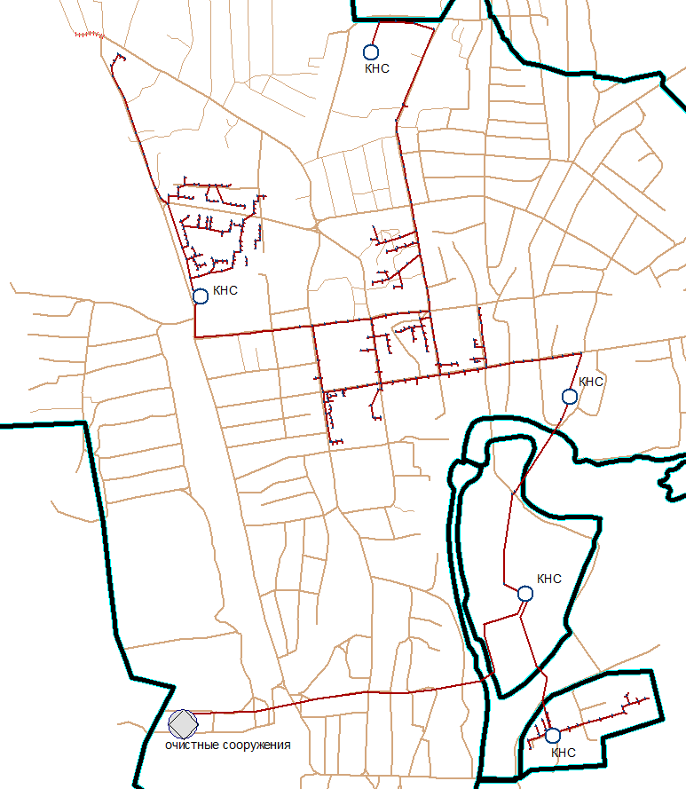
Рис. 9 Схема водоотведения г. Сураж

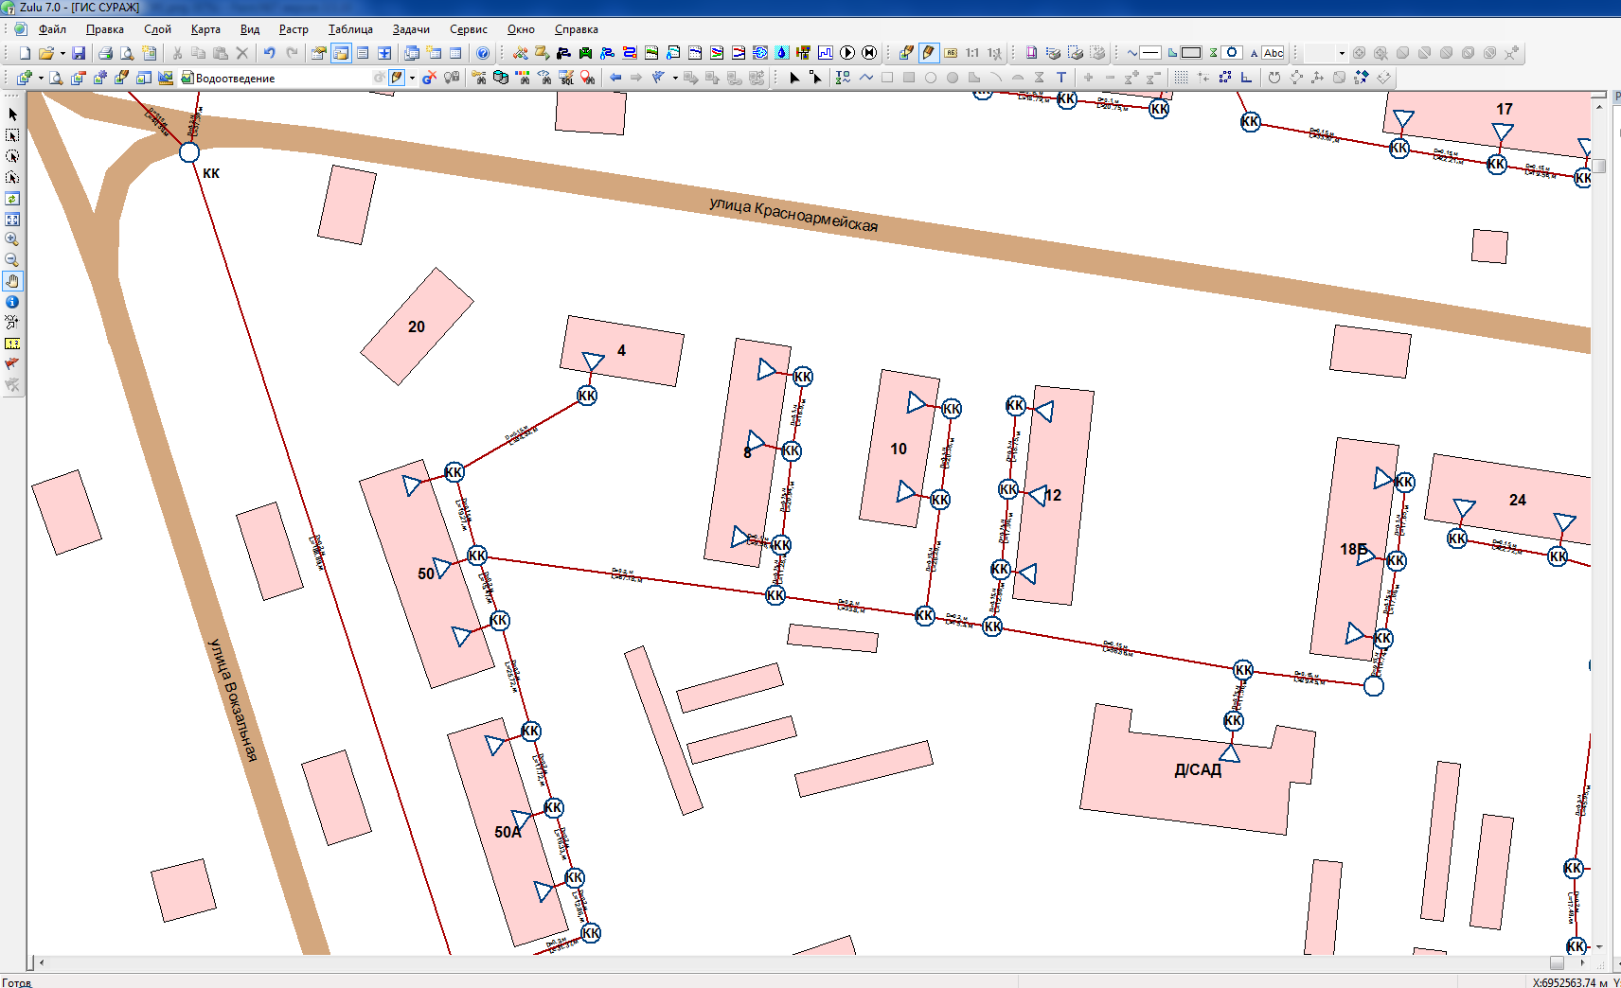
Рис. 10 Схема водоотведения г. Сураж

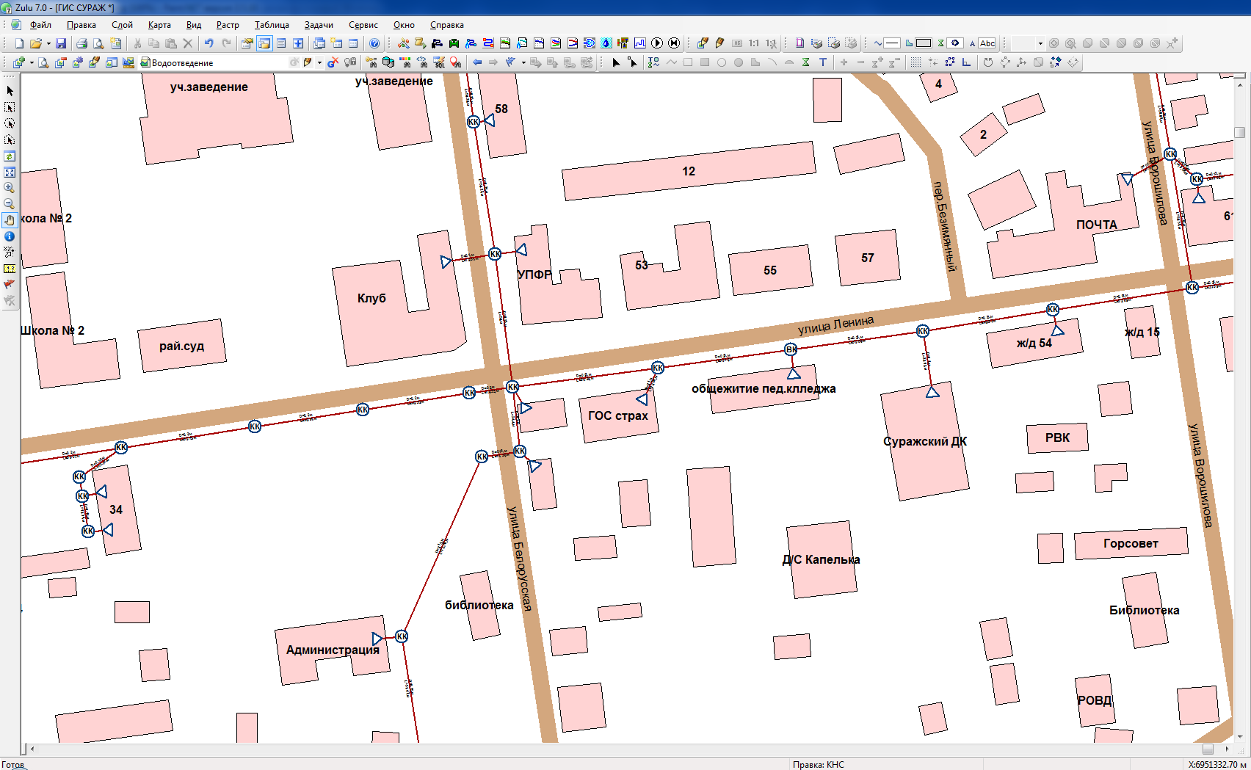
Рис. 11 Схема водоотведения г. Сураж

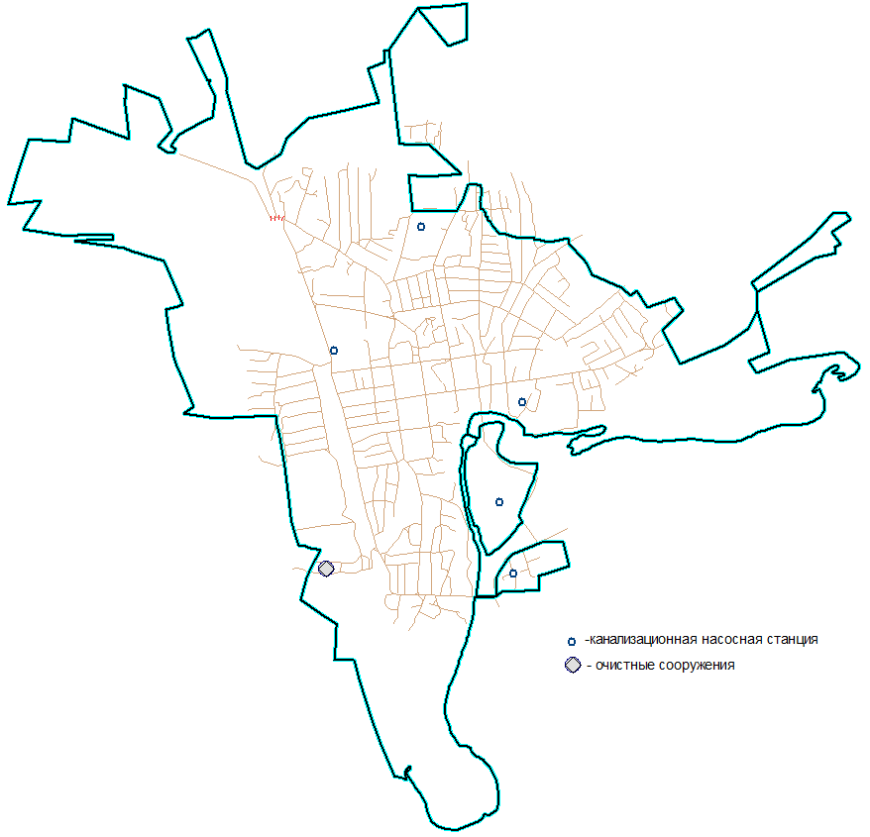
Рис. 12 Схема расположения КНС и ОС г. Сураж
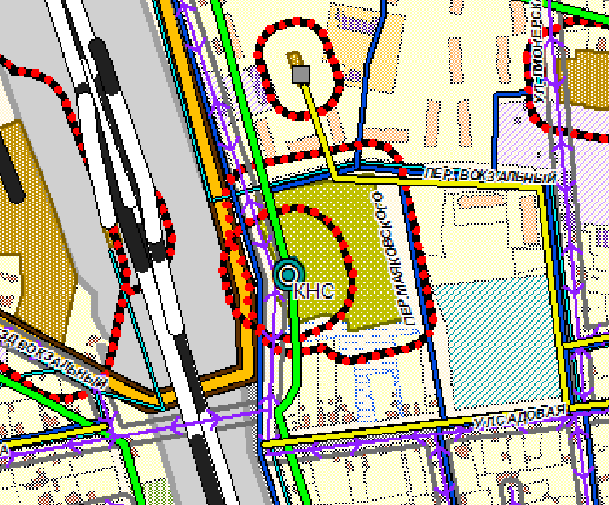
Рис. 13 Зона санитарной охраны КНС №3
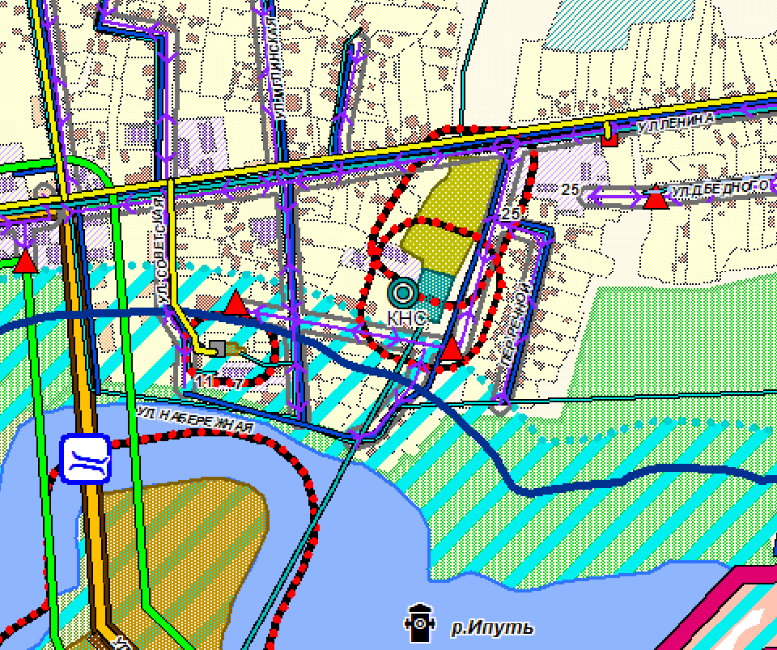
Рис. 14 Зона санитарной охраны КНС №4

2.1.3 Описание существующих технических и технологических проблем в сфере водоотведения.
1. Длительная эксплуатация, агрессивная среда, а так же увеличение объёмов сточных вод привели к физическому износу сетей, оборудования и сооружений систем водоотведения. Канализационные сети находятся в крайне неудовлетворительном состоянии. Износ сетей составляет 70%.
2. В связи с увеличением расхода сточных вод от существующей и планируемой застройки необходимо произвести реконструкцию существующих канализационных насосных станций.
3. Основной проблемой водоотведения и всего жилищно-коммунального комплекса города является состояние очистных сооружений. Необходима реконструкция очистных сооружений.

2.2 Балансы сточных вод в системе водоотведения

Данные по объёму поступления сточных вод в централизованную систему водоотведения г. Сураж приведены в таблицах 21 и 22. Нормы водоотведения от населения согласно СП 32.13330.2012 «Канализация. Наружные сети и сооружения» принимаются равными нормам водопотребления, без учёта расходов воды на восстановление пожарного запаса и полив территории, с учётом коэффициента суточной неравномерности.
Таблица 21
№ | Наименование организации | Водоотведение
 |  | м³/сут | тыс. м³/год
1 | Администрация Суражского района | 1,348 | 0,492
2 | Управление судебного департамента | 0,329 | 0,12
3 | Брянское ОСБ №8605 | 0,164 | 0,06
4 | ГБОУ СПО СПАТ | 14,773 | 5,392
5 | ГБОУ СПО СПК им. Пушкина | 12,822 | 4,68
6 | ГБУ «КЦСОН Суражского района» | 0,644 | 0,235
7 | ГБУЗ Суражская ЦРБ | 16,088 | 5,872
8 | ГБУК «Брянский государственный краеведческий музей» | 0,099 | 0,036
9 | ГКУ «ОСЗН Суражского района» | 0,164 | 0,06
10 | ГУП «Брянскфармация», аптека №27 | 0,296 | 0,108
11 | ГУП «Брянсккоммунэнерго» | 12,592 | 4,596
12 | ЗАО «Пролетарий» | 4,110 | 1,5
13 | МБДОУ «Малиновка» | 14,477 | 5,284
14 | МБОУ СОШ №3 | 5,699 | 2,08
15 | МБОУ ДОД ЦДТ г. Суража | 0,496 | 0,181
16 | МБОУ СОШ №1 | 1,808 | 0,66
17 | МФЦ | 0,164 | 0,06
18 | МБУК «Районный библиотечный центр» | 0,132 | 0,048
19 | МБУК «Суражская городская детская библиотека» | 0,142 | 0,052
20 | МО МВД РФ Унечский | 1,512 | 0,552
21 | МОУ СОШ №2 | 1,808 | 0,66
22 | МУП «Благоустройство» | 8,745 | 3,192
23 | МУП «Рынок» | 2,301 | 0,84
24 | ОАО «МРСК Центра» | 0,723 | 0,264
25 | ОАО «Ростелеком» | 1,477 | 0,539
26 | ОАО «Брянскоблгаз» | 0,066 | 0,024
27 | ООО «АРИ-ТЭКС» | 0,756 | 0,276
28 | ООО «Брянскоблэлектро» | 0,123 | 0,045
29 | ООО «Веснянка» | 0,849 | 0,31
30 | ООО «Глория» | 1,381 | 0,504
31 | ООО «Жилсервис» | 0,159 | 0,058
32 | ООО «Содействие» | 8,986 | 3,28
33 | ООО «МЭТР» | 0,099 | 0,036
34 | ООО «Возрождение» | 10,685 | 3,9
35 | ПФ «Суражанка» | 0,099 | 0,036
36 | Управление мировой юстиции | 0,132 | 0,048
37 | Управление Федеральной службы судебных приставов | 0,132 | 0,048
38 | УПРФ в Суражском мун. районе Брянской области | 0,230 | 0,084
39 | Межрайонная ИФНС №8 по Брянской области | 0,559 | 0,204
40 | ОФК 35, Унечский МОВО – филиал ФГКУ УВО УМВД | 0,099 | 0,036
41 | Отдел образования | 1,156 | 0,422
42 | УФК по Брянской области | 0,099 | 0,036
43 | ФБУЗ «ЦГСЭН» | 0,296 | 0,108
44 | Филиал «Калужский ОАО «Славянка» | 0,099 | 0,036
45 | Филиал ООО «Росгосстрах» | 0,414 | 0,151
46 | Филиал ФГБУ «Россельхозцентр» | 0,099 | 0,036
47 | Брянский филиал ЗАО «Тандер» | 0,658 | 0,24
48 | ИП Товпеко В. | 0,263 | 0,096
49 | ИП Дубинин А.И. | 0,132 | 0,048
50 | ИП Яницкий Д.А. | 0,315 | 0,115
51 | ИП Цыганок Т.Е. | 0,427 | 0,156
52 | ИП Лазутко С.М. | 0,690 | 0,252
53 | ИП Кульков В.М. | 0,099 | 0,036
54 | ИП Яницкий А.Ф. | 0,460 | 0,168
55 | ИП Дедкова Н.Н. | 0,099 | 0,036
56 | ИП Коржукова И.И. | 0,132 | 0,048
57 | ИП Литвякова Е.М. | 0,148 | 0,054
58 | ИП Рудой И.А. | 0,132 | 0,048
59 | ИП Скок Т.А. | 0,197 | 0,072
60 | ИП Шалунова С.В. | 0,099 | 0,036
61 | ИП Язвенко А.М. | 0,164 | 0,06
62 | ИП Акопян Н.А. | 0,099 | 0,036
63 | ИП Алдокимов С.М. | 0,658 | 0,24
64 | ИП Голованова В.Д. | 0,099 | 0,036
65 | ИП Гусакова С. | 0,416 | 0,152
66 | ИП Жмурина М.И. | 0,263 | 0,096
67 | ИП Жоров В.А. | 0,427 | 0,156
68 | ИП Зуева М.М. | 0,230 | 0,084
69 | ИП Иваньков С.Н. | 0,099 | 0,036
70 | ИП Кулькова Л.И. | 0,099 | 0,036
71 | ИП Лебедева Г.А. | 0,414 | 0,151
72 | ИП Лерман Б.С. | 0,099 | 0,036
73 | ИП Мгераян А.Р. | 0,263 | 0,096
74 | ИП Морозов О.О. | 2,244 | 0,819
75 | ИП Полоник Н.М. | 0,164 | 0,06
76 | ИП Руденко Ю.М. | 0,255 | 0,093
77 | ИП Солодухо Е.И. | 0,307 | 0,112
78 | ИП Шелеп А.Н. | 0,427 | 0,156
79 | ИП Шмендель М.В. | 10,027 | 3,66
80 | ИП Ливенок С.А. | 0,230 | 0,084
81 | ИП Разгонова Т.В. | 0,066 | 0,024
82 | ИП Коноваленко А.Н. | 0,789 | 0,288
83 | ИП Бессарабова А. | 1,249 | 0,456
84 | МБОУ «Солнышко» | 10,992 | 4,012
85 | Бассейн | 283,167 | 103,356
86 | Фонтан | 28,000 | 10,22
 | Итого: | 474,523 | 173,201

Таблица 22
Потребитель | Наименование расхода | Ед-цаизме- ре- ния | Кол-во | Средне суточн. норма на ед. изм. | Водоотведение
 |  |  |  |  | Сред.  сут.  м³/сут | Годовое  т.м³/год | Макс.  сут.  м³/сут | Макс.  час.  м³/час
1 | 2 | 3 | 4 | 5 | 6 | 7 | 8 | 9
6 квартал | Хоз-питьевые нужды | чел | 109 | 156 | 17 | 6,2 | 20 | 0,05
 | Неучтённые расходы | % | 0,25 |  | 0,2 | 0,193 |  | 0,001
 | Полив | м.кв.
 | Итого: |  |  |  | 17,2 | 6,393
1 микрорайон | Хоз-питьевые нужды | чел | 453 | 75 | 34 | 12,4 | 54 | 0,05
 | Неучтённые расходы | % | 0,25 |  | 1,1 | 0,414 |  | 0,001
 | Полив | м.кв.
 | Итого: |  |  |  | 35,1 | 12,814
Пер. Вокзальный | Хоз-питьевые нужды | чел | 179 | 129 | 23 | 8,4 | 34 | 0,05
 | Неучтённые расходы | % | 0,25 |  | 0,4 | 0,164 |  | 0,001
 | Полив | м.кв.
 | Итого: |  |  |  | 23,4 | 8,564
Ул. Белорусская | Хоз-питьевые нужды | чел | 186 | 90 | 16,7 | 6,1 | 16 | 0,04
 | Неучтённые расходы | % | 0,25 |  | 0,5 | 0,170 |  | 0,001
 | Полив | м.кв.
 | Итого: |  |  |  | 17,2 | 6,27
Ул. Вокзальная | Хоз-питьевые нужды | чел | 180 | 112 | 20,1 | 7,3 | 34 | 0,05
 | Неучтённые расходы | % | 0,25 |  | 0,4 | 0,164 |  | 0,001
 | Полив | м.кв.
 | Итого: |  |  |  | 20,5 | 7,464
Ул. Ворошилова | Хоз-питьевые нужды | чел | 8 | 200 | 1,6 | 0,06 | 1,7 | 0,03
 | Неучтённые расходы | % | 0,25 |  | 0,02 | 0,01 |  | 0,00
 | Полив | м.кв.
 | Итого: |  |  |  | 1,62 | 0,07
Ул. Красная | Хоз-питьевые нужды | чел | 80 | 73 | 5,8 | 2,1 | 15 | 0,05
 | Неучтённые расходы | % | 0,25 |  | 0,2 | 0,073 |  | 0,001
 | Полив | м.кв.
 | Итого: |  |  |  | 6,0 | 2,173
Ул. Красноармейская | Хоз-питьевые нужды | чел | 525 | 130 | 68,1 | 24,8 | 74 | 0,05
 | Неучтённые расходы | % | 0,25 |  | 1,3 | 0,002 |  | 0,001
 | Полив | м.кв.
 | Итого: |  |  |  | 69,4 | 24,802
Ул. Ленина | Хоз-питьевые нужды | чел | 285 | 124 | 35,2 | 12,8 | 54 | 0,05
 | Неучтённые расходы | % | 0,25 |  | 0,7 | 0,261 |  | 0,001
 | Полив | м.кв.
 | Итого: |  |  |  | 35,9 | 13,061
Ул. Лесная | Хоз-питьевые нужды | чел | 114 | 96 | 11 | 4,0 | 21 | 0,02
 | Неучтённые расходы | % | 0,25 |  | 0,2 | 0,104 |  | 0,000
 | Полив | м.кв.
 | Итого: |  |  |  | 11,2 | 4,104
Ул. Мглинская | Хоз-питьевые нужды | чел | 35 | 86 | 3,02 | 1,1 | 7 | 0,05
 | Неучтённые расходы | % | 0,25 |  | 0,1 | 0,033 |  | 0,001
 | Полив | м.кв.
 | Итого: |  |  |  | 3,12 | 1,133
Ул. Некрасова | Хоз-питьевые нужды | чел | 29 | 97 | 2,8 | 1,0 | 3,1 | 0,05
 | Неучтённые расходы | % | 0,25 |  | 0,1 | 0,027 |  | 0,001
 | Полив | м.кв.
 | Итого: |  |  |  | 2,9 | 1,027
Ул. Октябрьская | Хоз-питьевые нужды | чел | 180 | 117 | 21 | 7,7 | 34 | 0,04
 | Неучтённые расходы | % | 0,25 |  | 0,4 | 0,165 |  | 0,001
 | Полив | м.кв.
 | Итого: |  |  |  | 21,4 | 7,865
Ул. Пионерская | Хоз-питьевые нужды | чел | 257 | 115 | 29,6 | 10,8 | 48 | 0,05
 | Неучтённые расходы | % | 0,25 |  | 0,6 | 0,235 |  | 0,001
 | Полив | м.кв.
 | Итого: |  |  |  | 30,2 | 11,035
Ул. Садовая | Хоз-питьевые нужды | чел | 131 | 106 | 13,9 | 5,1 | 24 | 0,04
 | Неучтённые расходы | % | 0,25 |  | 0,3 | 0,120 |  | 0,001
 | Полив | м.кв.
 | Итого: |  |  |  | 14,2 | 5,22
Ул. Советская | Хоз-питьевые нужды | чел | 94 | 110 | 10,3 | 3,7 | 11 | 0,05
 | Неучтённые расходы | % | 0,25 |  | 0,2 | 0,086 |  | 0,001
 | Полив | м.кв.
 | Итого: |  |  |  | 10,5 | 3,786
Ул. Спортивная | Хоз-питьевые нужды | чел | 22 | 96 | 2,1 | 0,8 | 2,1 | 0,4
 | Неучтённые расходы | % | 0,25 |  | 0,5 | 0,020 |  | 0,001
 | Полив | м.кв.
 | Итого: |  |  |  | 2,6 | 0,82
Ул.Фрунзе | Хоз-питьевые нужды | чел | 62 | 171 | 10,6 | 3,9 | 12 | 0,6
 | Неучтённые расходы | % | 0,25 |  | 0,1 | 0,057 |  | 0,001
 | Полив | м.кв.
 | Итого: |  |  |  | 10,7 | 3,957
Ул. Новая | Хоз-питьевые нужды | чел | 188 | 112 | 21 | 7,7 | 35 | 0,6
 | Неучтённые расходы | % | 0,25 |  | 0,5 | 0,172 |  | 0,001
 | Полив | м.кв.
 | Итого: |  |  |  | 21,5 | 7,872
 | Всего: |  |  |  | 354,64 | 128,43

Сброс сточных вод жилых домов, оборудованных водопроводом, осуществляется в местные септики. Сброса сточных вод жилых домов, не оборудованных водопроводом и пользующихся уличной колонкой, нет.
Данные о поступлении сточных вод на очистные сооружения ЗАО «Пролетарий» представлены в таблице 23.
Таблица 23
Наименование месяца | 2009, м³ | 2010, м³ | 2011, м³ | 2012, м³ | 2013, м³
Январь | 42800 | 44516 | 39217 | 35588 | 31120
Февраль | 40256 | 37098 | 35067 | 33866 | 33000
Март | 43110 | 42557 | 36919 | 36631 | 35500
Апрель | 43080 | 41091 | 36980 | 45465 | 38200
Май | 43080 | 38199 | 38153 | 41649 | 36000
Июнь | 43080 | 37440 | 36494 | 33726 | 31000
Июль | 43080 | 36900 | 37050 | 28995 | 32200
Август | 43080 | 36870 | 38064 | 30493 | 28500
Сентябрь | 43080 | 35200 | 35890 | 29697 | 24800
Октябрь | 48824 | 33400 | 36300 | 33033 | 25000
Ноябрь | 43080 | 32873 | 32292 | 37070 | 29500
Декабрь | 44516 | 35567 | 35103 | 35080 | 30000
Итого | 521066 | 451711 | 437529 | 421293 | 374820

2.3 Прогноз объема сточных вод

Нормы водоотведения от населения согласно СП 32.13330.2012 «Канализация. Наружные сети и сооружения» принимаются равными нормам водопотребления, без учета расходов воды на восстановление пожарного запаса и полив территории, с учетом коэффициента суточной неравномерности.
Прогноз водоотведения населением на питьевые и хозяйственно-бытовые нужды, м3/сут
Таблица 24
Расчётные сроки | Наименование расхода | Ед-ца изме- ре- ния | Кол-во | Средне суточн. норма на ед. изм., л | Водопотребление
 |  |  |  |  | Сред.  сут.  м³/сут | Годовое  тыс. м³/год
I-этап до 2019г. | Хозяйственно-питьевые нужды населения | чел. | 11500 | 180 | 2070 | 755,6
 | Неучтенные расходы | % | 5,0 | - | 103,5 | 37,8
 | Итого: | - | - | - | 2173,5 | 793,4
II-этап до 2024г. | Хозяйственно-питьевые нужды населения | чел. | 11400 | 200 | 2280 | 832,2
 | Неучтенные расходы | % | 5,0 | - | 114 | 41,6
 | Итого: | - | - | - | 2394 | 873,8

2.4. Предложения по строительству, реконструкции и модернизации объектов централизованной системы водоотведения.

Перспективная схема водоотведения учитывает развитие города Сураж его первоочередную и перспективную застройку, исходя из увеличения степени благоустройства жилых зданий.
Перспективная система водоотведения предусматривает дальнейшее строительство единой центральной системы, в которую поступают хозяйственно-бытовые стоки.
Необходимы первоочередные мероприятия по вводу в действие современных методов очистки и доочистки сточных вод в соответствии с современными нормативными требованиями к выпускаемым стокам.
Для новых жилых домов, включение которых в централизованную систему водоотведения предусматривается поэтапно, возможно, на краткосрочный период, в качестве очистных сооружений применять биологические очистные установки малой производительности заводского изготовления. Данные сооружения возможно устанавливать для отдельного дома или для группы домов.
Для обеспечения отвода бытовых стоков на территории города Сураж предусматриваются следующие мероприятия:
Реконструкция сетей и объектов водоотведения:
  - Замена изношенных канализационных сетей.
  - Реконструкция очистных сооружений, в т.ч.:
- установка фильтр-пресса для обезвоживания избыточного активного ила;
- реконструкция вторичных отстойников для увеличения объема очистки сточных вод;
- замена жидкого хлора на поваренную соль для обеззараживания очистных сточных вод.
  - Развитие и реконструкция системы коллекторов.

Строительство сетей водоотведения:
  - Строительство канализационной насосной станции (КНС) в северной части города, проектной мощностью 1000м³/час.
  - Поэтапное строительство новых канализационных сетей в неканализированных районах города.
  - Строительство ливневой канализации с очистными сооружениями.
  - Строительство канализационных сетей и строительство КНС в районе Слободского сада.

2.5. Экологические аспекты мероприятий по строительству, реконструкции и модернизации объектов централизованных систем водоотведения.
Сточные воды являются главным источником загрязнения поверхностных вод на территории города. Неочищенные или недостаточно очищенные сточные воды, помимо значительного количества минеральных и органических веществ содержат множество различных микроорганизмов, грибков, бактерий, в том числе и болезнетворных (возбудители брюшного тифа, паратифа, дизентерии и т.д.). Попадая в водоём, они нарушают его естественный режим: поглощают растворённый в воде кислород, ухудшают качество воды, способствуют образованию отложений (осадка) на дне. Кроме того, при загрязнении водоёмов сточными водами ухудшается их эстетический вид и ограничивается возможность их использования для купания.
На первую очередь проектом схемы водоотведения предлагается следующее:
- реконструкция канализационных очистных сооружений для доведения качества сбрасываемой воды до нормативных показателей;
- реконструкция изношенных участков сетей канализации;
- строительство очистных сооружений дождевой канализации;
- организация регуляторного гидромониторинга поверхностных водных объектов.
В системе дождевой канализации должна быть обеспечена очистка наиболее загрязненной части поверхностного стока, образующегося в период выпадения дождей, таяния снега и мойки дорожных покрытий, т. е. не менее 70 % годового стока для селитебных территорий и площадок предприятий, близких к ним по загрязненности, и всего объема стока для площадок предприятий, территория которых может быть загрязнена специфическими веществами с токсичными свойствами или значительным количеством органических веществ.
При проектировании сетей и сооружений канализации должны быть предусмотрены прогрессивные технические решения, механизация трудоемких работ, автоматизация технологических процессов и максимальная индустриализация строительно-монтажных работ за счет применения сборных конструкций, стандартных и типовых изделий и деталей.
В соответствии с нормативными документами удельные нормы водоотведения принимаются равными нормам водопотребления. Подробное рассмотрение данных мероприятий, а также необходимость и возможность строительства сооружений, и более точный расчёт потребностей производится на последующей стадии проектирования, в частности в проекте планировки.

2.6. Оценка капитальных вложений в новое строительство, реконструкцию и модернизацию объектов централизованных систем водоотведения
Предварительный расчет стоимости выполнения работ.
- Общие положения.
В современных рыночных условиях, в которых работает инвестиционно-строительный комплекс, произошли коренные изменения в подходах к нормированию тех или иных видов затрат, изменилась экономическая основа в строительной сфере.
В настоящее время существует множество методов и подходов к определению стоимости строительства, изменчивость цен и их разнообразие не позволяют на данном этапе работы точно определить необходимые затраты в полном объеме.
В связи с этим, на дальнейших стадиях проектирования требуется детальное уточнение параметров строительства на основании изучения местных условий и конкретных специфических функций строящегося объекта.
Стоимость разработки проектной документации объектов капитального строительства определена на основании «Справочников базовых цен на проектные работы для строительства» (Коммунальные инженерные здания и сооружения, Объекты водоснабжения и канализации). Базовая цена проектных работ (на 1 января 2001 года) устанавливается в зависимости от основных натуральных показателей проектируемых объектов и приводится к текущему уровню цен умножением на коэффициент, отражающий инфляционные процессы на момент определения цены проектных работ для строительства согласно Письму № 1951-ВТ/10 от 12.02.2013г. Министерства регионального развития Российской Федерации.
Ориентировочная стоимость строительства зданий и сооружений определена по проектам объектов-аналогов, Каталогам проектов повторного применения для строительства объектов социальной и инженерной инфраструктур, Укрупненным нормативам цены строительства для применения в 2012, изданным Министерством регионального развития РФ, по существующим сборникам ФЕР в ценах и нормах 2001 года, а также с использованием сборников УПВС в ценах и нормах 1969 года. Стоимость работ пересчитана в цены 2013 года с коэффициентами согласно: - Постановлению № 94 от 11.05.1983г. Государственного комитета СССР по делам строительства; - Письму № 14-Д от 06.09.1990г. Государственного комитета СССР по делам строительства; - Письму № 15-149/6 от 24.09.1990г. Государственного комитета РСФСР по делам строительства; - Письму № 2836-ИП/12/ГС от 03.12.2012г. Министерства регионального развития Российской Федерации; - Письму № 21790-АК/Д03 от 05.10.2011г. Министерства регионального развития Российской Федерации.
Расчетная стоимость мероприятий приводится по этапам реализации, приведенным в Схеме водоснабжения и водоотведения, с учетом индексов-дефляторов до 2024г. в соответствии с указаниями Минэкономразвития РФ Письмо № 21790-АК/Д03 от 05.10.2011г. "Об индексах цен и индексах-дефляторах для прогнозирования цен".
Определение стоимости на разных этапах проектирования должно осуществляться различными методиками. На предпроектной стадии при обосновании инвестиций определяется предварительная (расчетная) стоимость строительства. Проекта на этой стадии еще нет, поэтому она составляется по предельно укрупненным показателям. При отсутствии таких показателей могут использоваться данные о стоимости объектов-аналогов. При разработке рабочей документации на объекты капитального строительства необходимо уточнение стоимости путем составления проектно-сметной документации. Стоимость устанавливается на каждой стадии проектирования, в связи, с чем обеспечивается поэтапная ее детализация и уточнение. Таким образом, базовые цены устанавливаются с целью последующего формирования договорных цен на разработку проектной документации и строительства.
В расчетах не учитывались:
- стоимость резервирования и выкупа земельных участков и недвижимости для государственных и муниципальных нужд;
- стоимость проведения топографо-геодезических и геологических изысканий на территориях строительства;
- стоимость мероприятий по сносу и демонтажу зданий и сооружений на территориях строительства;
- оснащение необходимым оборудованием и благоустройство прилегающей территории;
- особенности территории строительства.
Результаты расчетов (сводная ведомость стоимости работ) приведены в таблице 25.
- Ориентировочная стоимость зданий, сооружений и инженерных коммуникаций.
ВЕДОМОСТЬ ОБЪЕМОВ И СТОИМОСТИ РАБОТ
Таблица 25
№ п/п | Наименование мероприятия | Единица измерения | Физический объем | Объем финансирования, тыс. руб. | Сроки выполнения работ
Капитальный ремонт сетей и объектов водоотведения
1.1. | Замена изношенных канализационных сетей | м | 2000 | 6750 | 2014-2019
1.2. | Реконструкция очистных сооружений, в т.ч.:  - установка фильтр-пресса для обезвоживания избыточного активного ила;  - реконструкция вторичных отстойников для увеличения объема очистки сточных вод;  - замена жидкого хлора на поваренную соль для обеззараживания очистных сточных вод. | - | - | 4500 | 2014-2019
1.3. | Развитие и реконструкция системы коллекторов | - | - | в соответствии с проектами | 2014-2024
Строительство сетей и объектов водоотведения
2.1. | Строительство канализационной насосной станции (КНС) в северной части города, проектной мощностью 1000м³/час. | шт. | 1 | 3250 | 2014-2024
2.2. | Поэтапное строительство новых канализационных сетей в неканализированных районах города | - | - | в соответствии с проектами | 2014-2024
2.3. | Строительство ливневой канализации с очистными сооружениями | шт. | 1 | 8500 | 2014-2024
2.4. | Строительство канализационных сетей и строительство КНС в районе Слободского сада | м  шт. | 8000  1 | 32000 | 2014-2019

2.7. Перечень выявленных бесхозных объектов централизованных систем водоотведения и перечень организаций, уполномоченных на их эксплуатацию.
На момент составления схемы водоотведения бесхозных объектов централизованных систем водоотведения не выявлено.

